UNIVERSIDAD TECNOLOGICA METROPOLITANA

Carrera: Desarrollo de software multiplataforma

Materia: Aplicaciones web

Parcial: 2 Parcial

Actividad: DOM

Maestra: Ruth Martínez

Alumno: Jorge Abraham Cruz Pech

Cuatrimestre 3 Grupo C



# Introducción

El Document Object Model (DOM) es una interfaz de programación crucial para la manipulación de documentos HTML y XML. Imagina una página web como una estructura jerárquica similar a un árbol, donde cada elemento de la página (como párrafos, imágenes, enlaces, etc.) es un nodo de ese árbol. El DOM representa esta estructura de manera que los lenguajes de programación, especialmente JavaScript, pueden acceder y modificar el contenido, la estructura y el estilo de los documentos de manera dinámica y programática.

Manipular el DOM es fundamental para desarrollar páginas web interactivas y dinámicas. Con el DOM, los desarrolladores pueden cambiar el contenido de la página en respuesta a las acciones del usuario, agregar nuevos elementos, modificar el estilo y mucho más, todo sin necesidad de recargar la página. Esto no solo mejora la experiencia del usuario, sino que también permite la creación de aplicaciones web más ricas y funcionales.

Las prácticas incluidas en este ejercicio abarcan una variedad de técnicas esenciales para la manipulación del DOM. Estas técnicas van desde la validación de formularios para asegurar que los usuarios ingresen datos correctos y completos, hasta la creación y modificación de elementos en el documento en tiempo real. Comprender y ser capaz de implementar estas técnicas es vital para cualquier desarrollador web que aspire a crear aplicaciones web modernas y eficientes.

Parte 1 Paso 1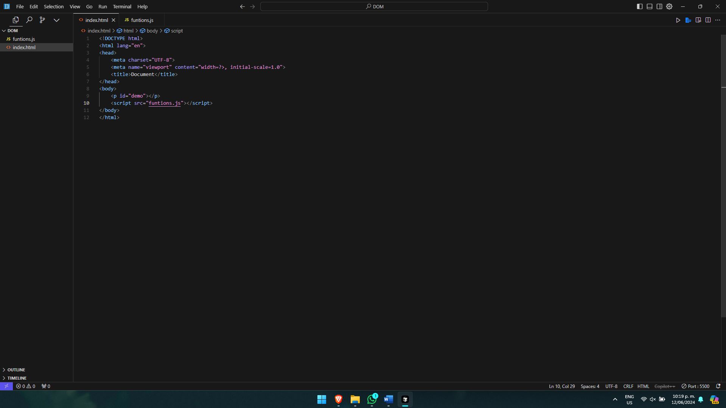

Creamos la estructura HTML y una etiqueta P con un id de nombre “demo” para referenciarlo cuando usemos el getElement, usamos la etiqueta script y hacemos referencia a nuestro archivo js

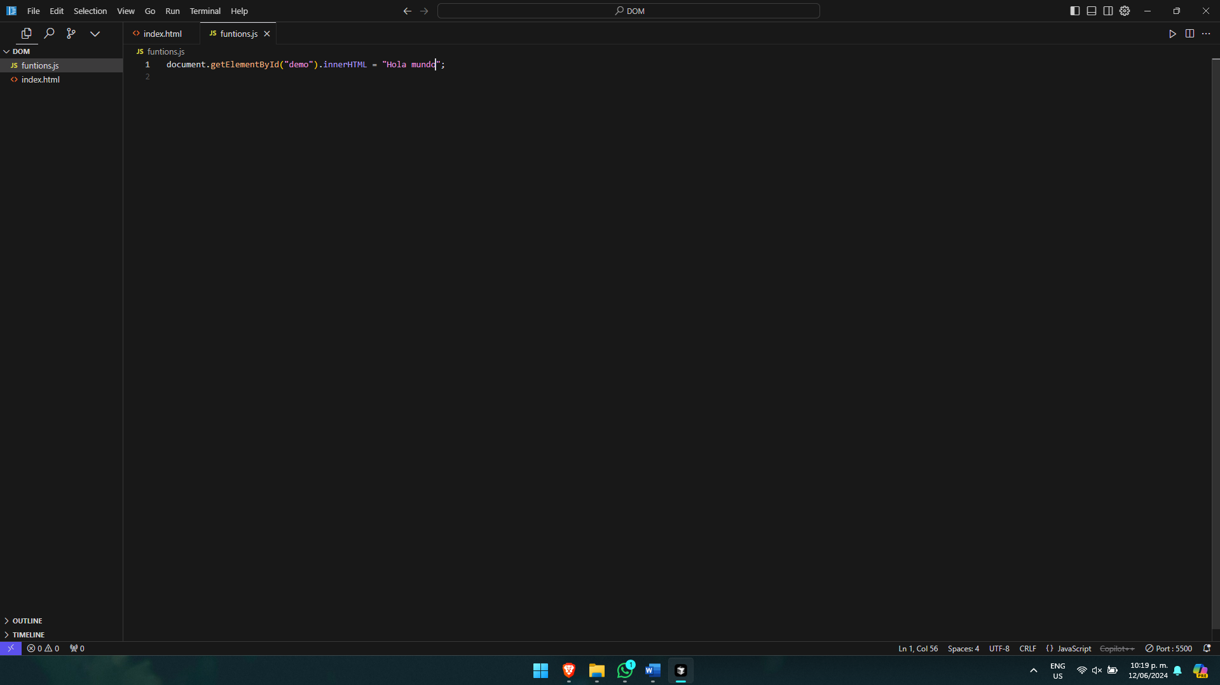este comando nos permite asignarle el contenido a él HTML y le asigna el contenido al elemento del documento que tenga un id llamado “demo”

Paso 2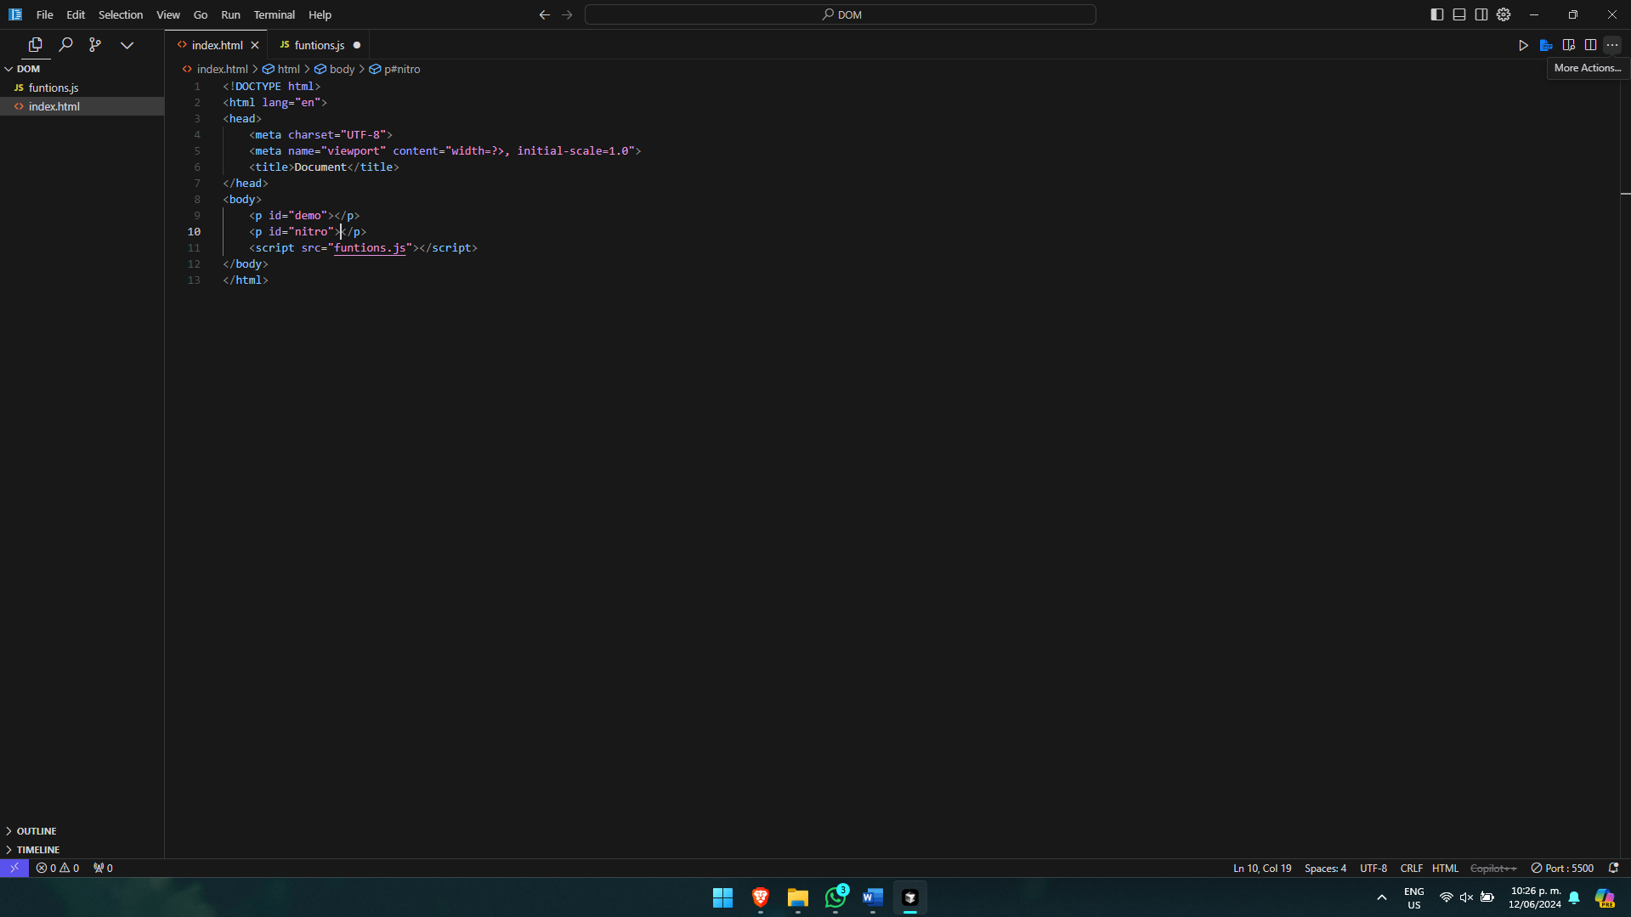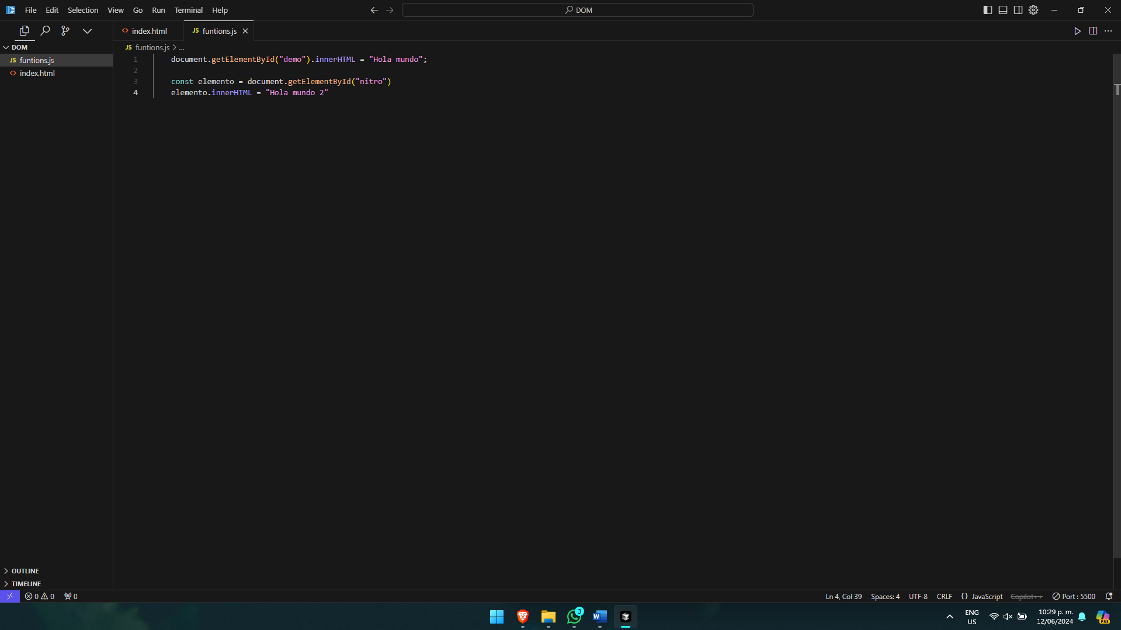

Creamos otra etiqueta p con el id nitro en nuestro js hacemos una constante que tenga guardada el elemento llamado id y luego esa constante le aplicamos la función innerHTML y le asignamos el valor que queremos

Paso 3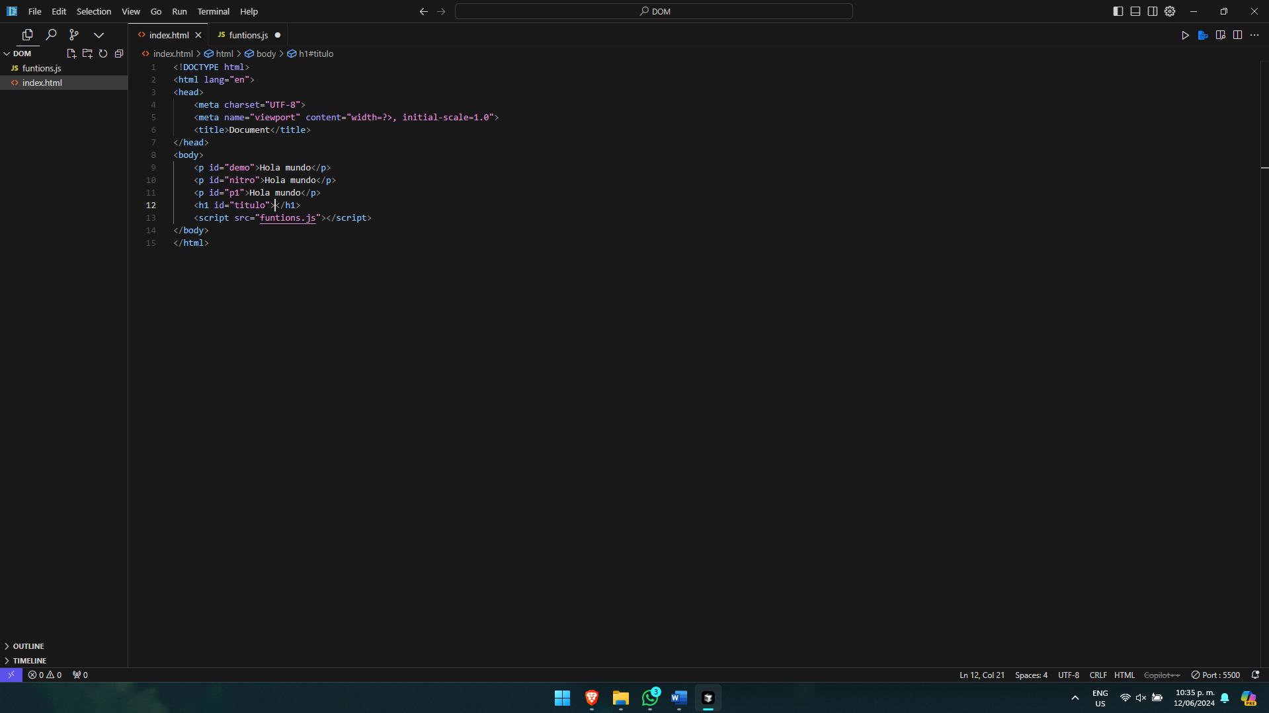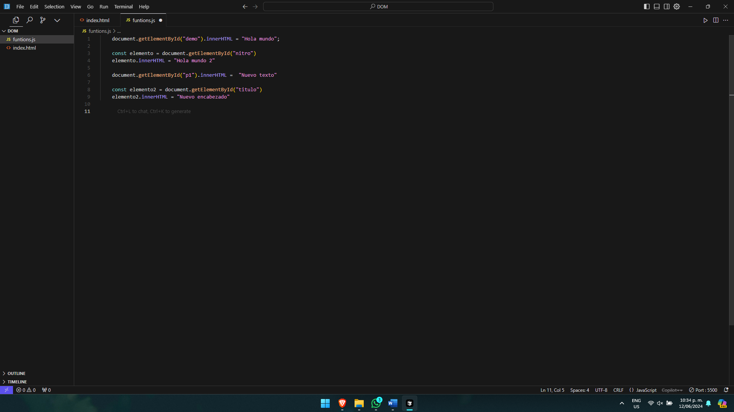Creamos otra etiqueta, pero ahora con p1 y le asignamos un valor a ese elemento

Paso 4Ahora creamos una etiqueta h1 y en el js hacemos una constante y a esa constante le aplicamos el valor de nuevo encabezado

Parte 2 Paso 1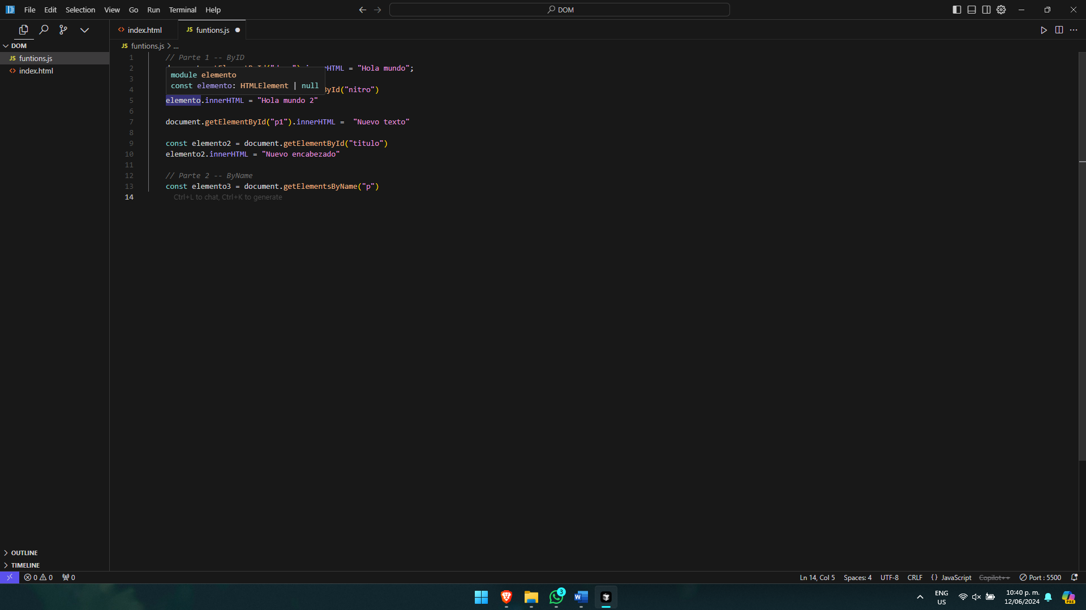Usamos la función getbyname que esto en vez de buscar por id va a buscar por el nombre de la etiqueta como ósea que tenga name=”Nombre”, etc. En este caso todas las que tenga name=”p”

Paso 2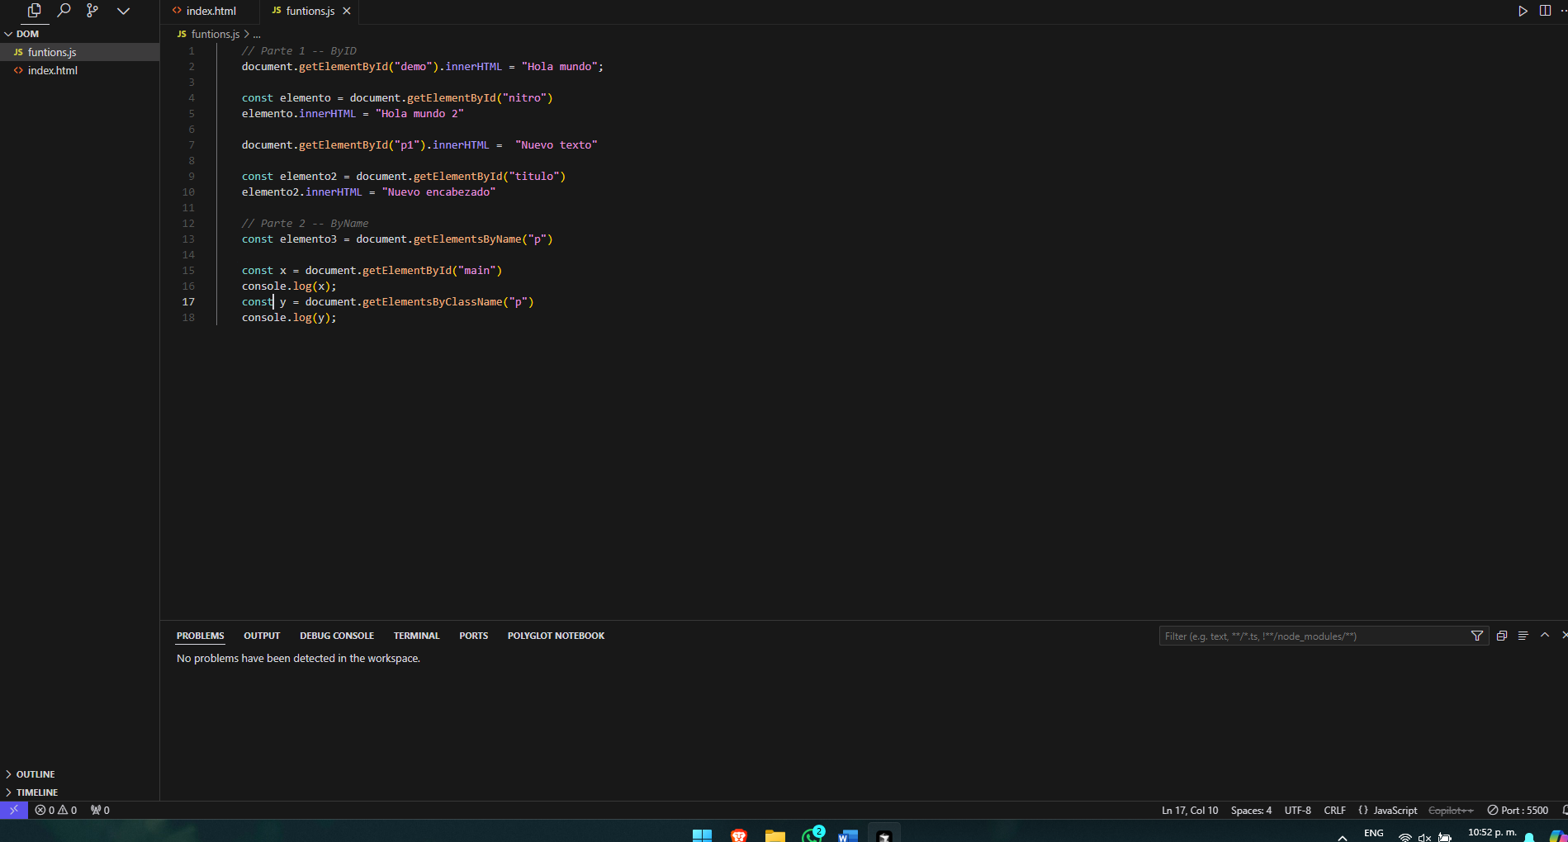Usamos la función byID y ByTagName la id pues por La id busca algún elemento que tenga esa ID y ByTagName busca por nombres de las etiquetas como P, div, nav, etc.

Parte 3 Paso 1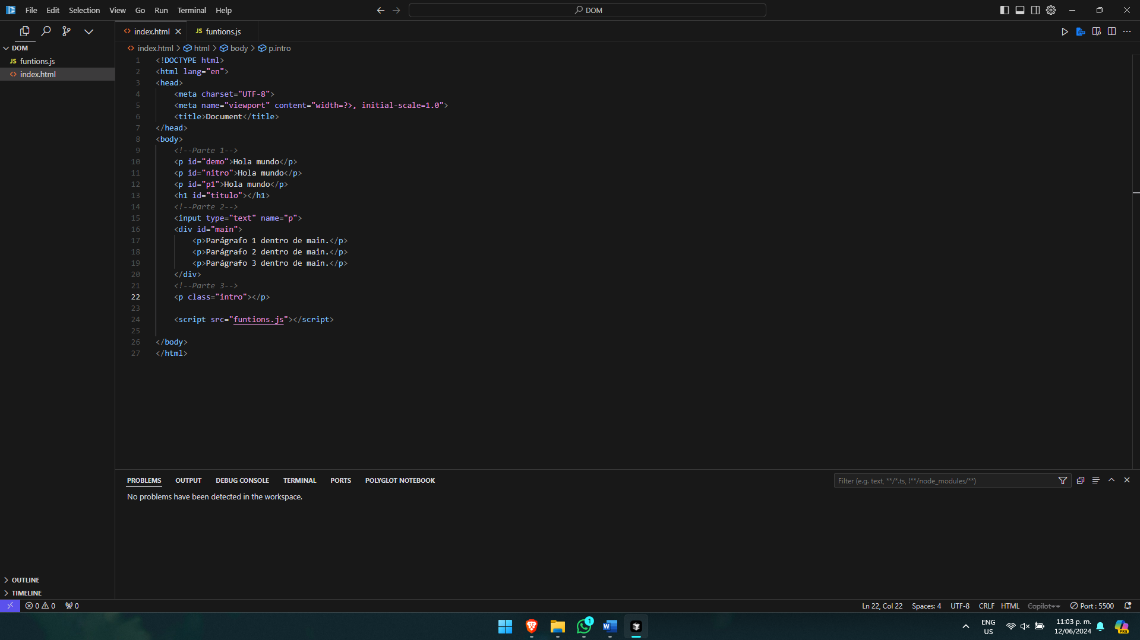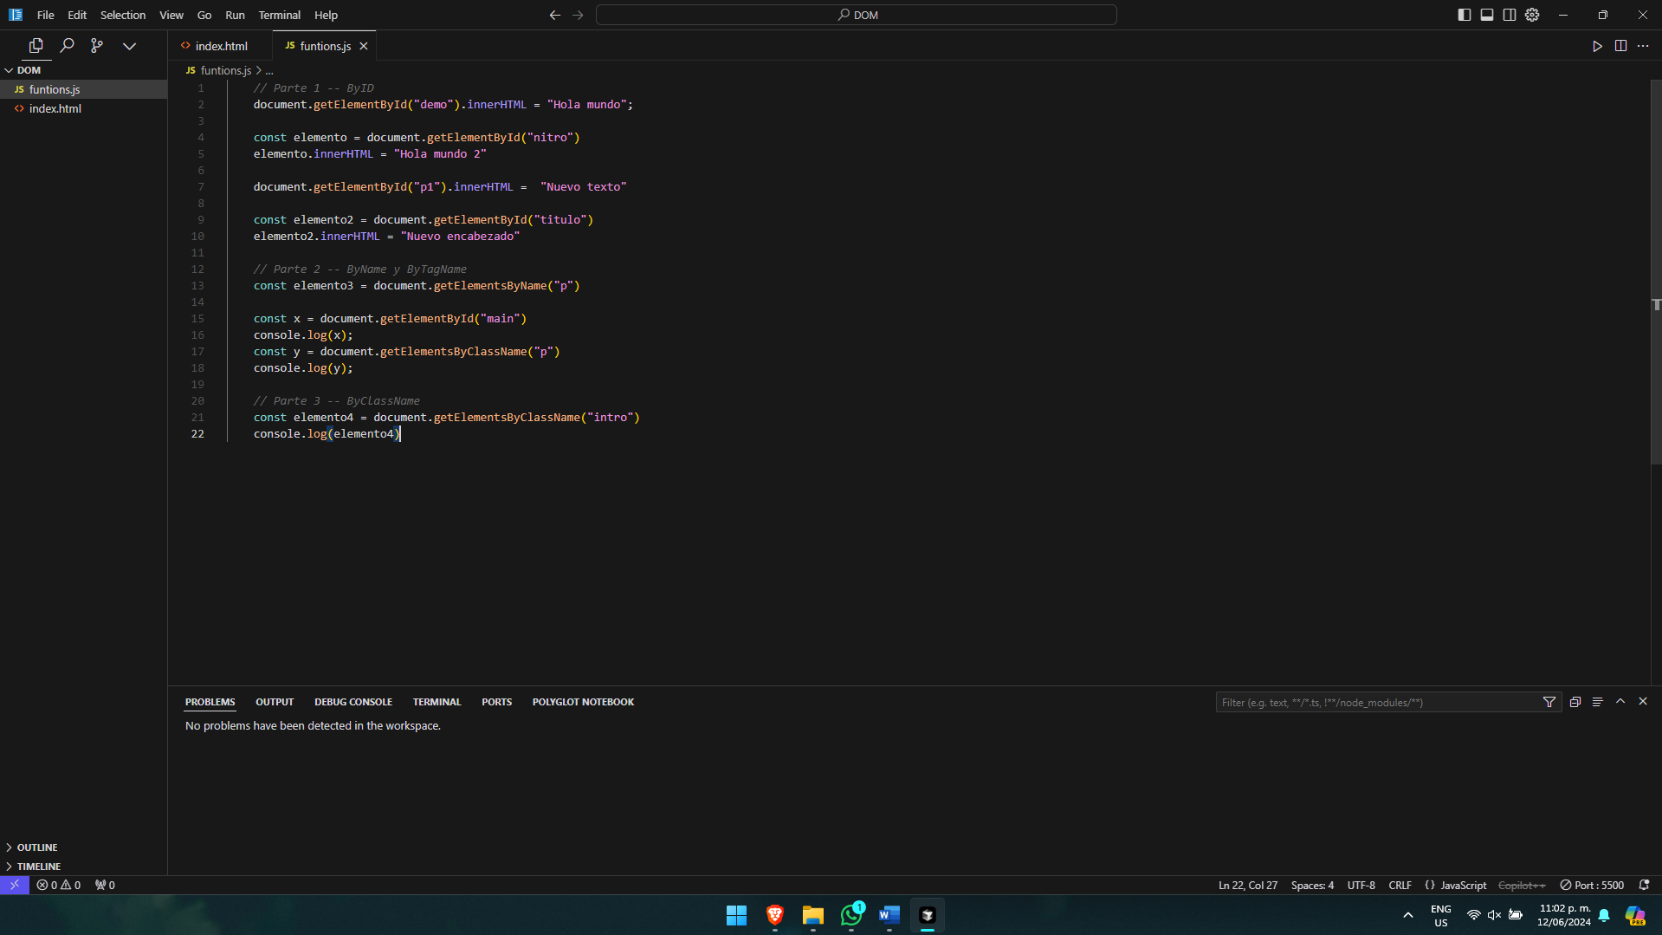Creamos una etiqueta P con clase y que tenga nombre intro y en el js buscamos mediante la función ByClassName ese elemento

Parte 4 Paso 1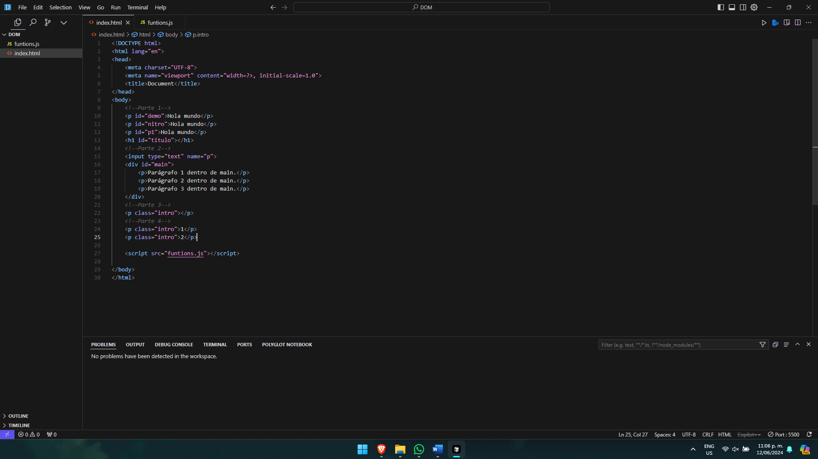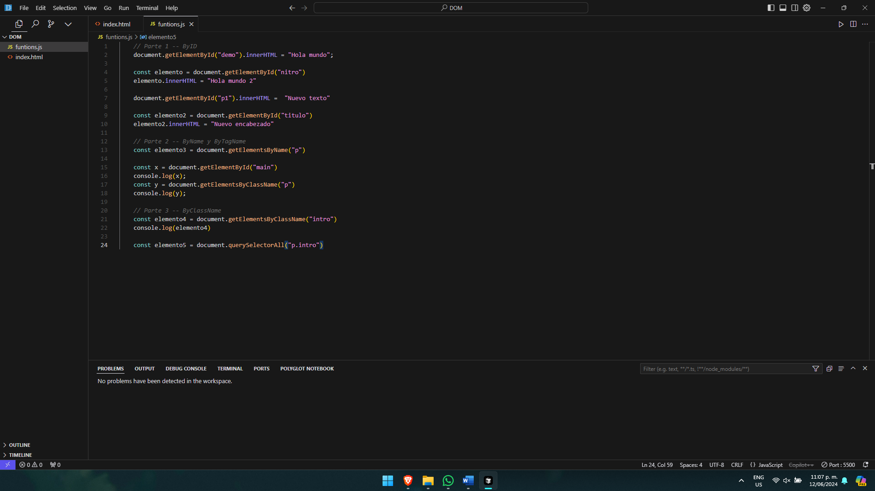  
Usamos la función querrySelectorAll para seleccionar todas las etiquetas P que tengan un class como intro lo que devuelve o guarda una lista

Paso 2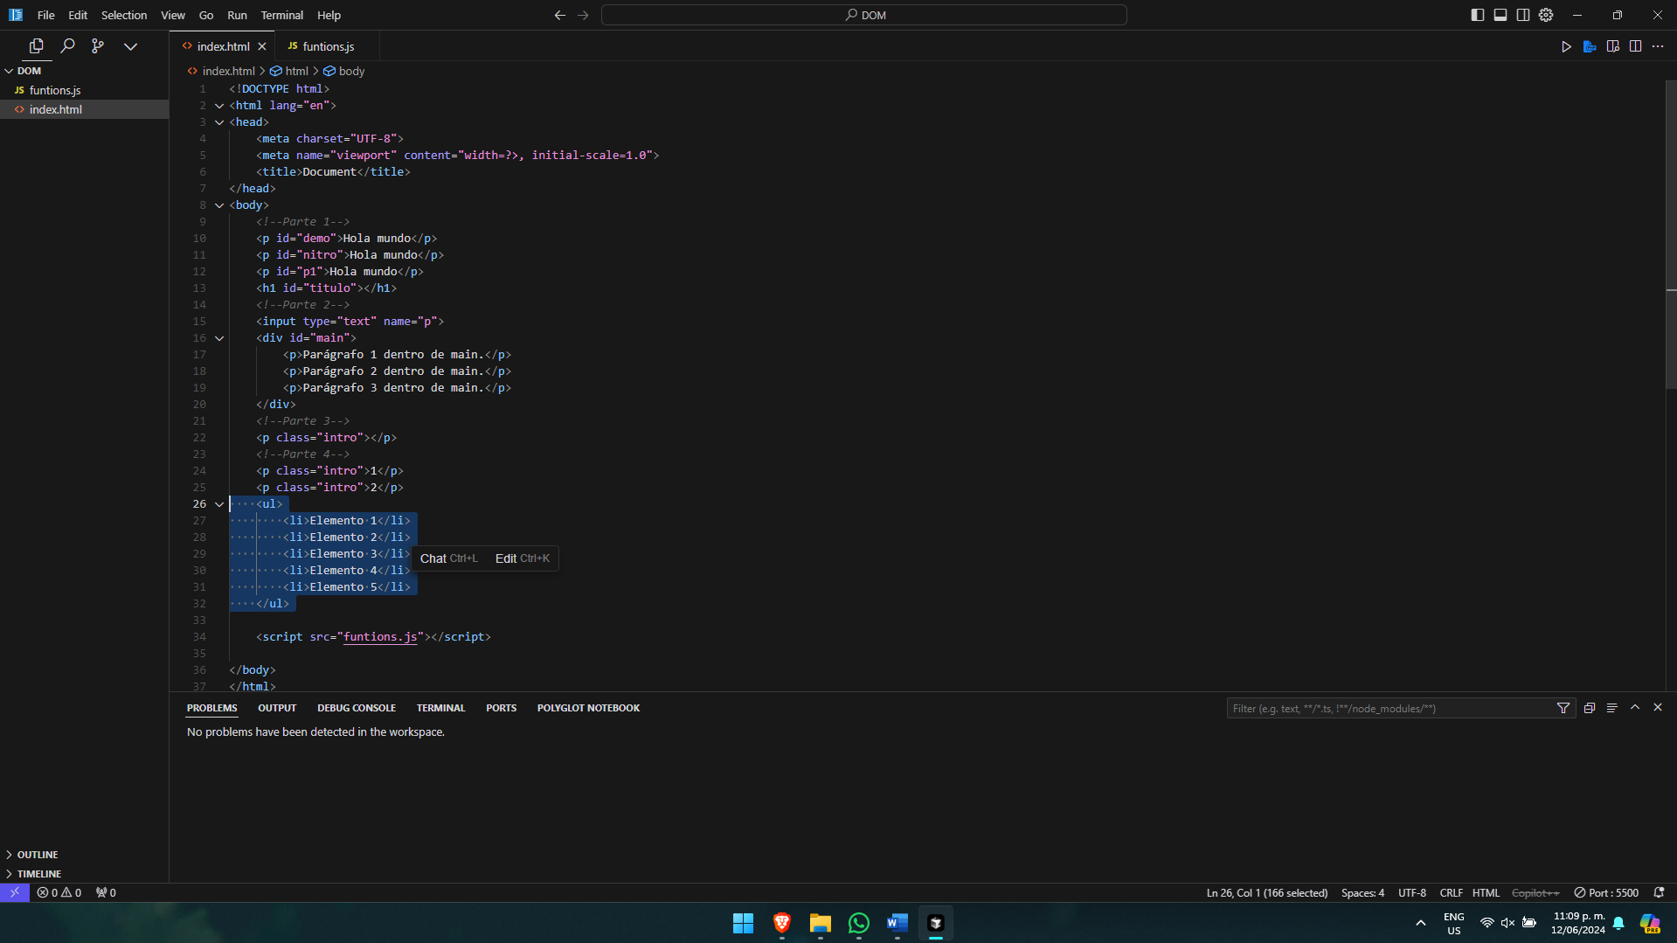

Nos da un conjunto de li que viene de un ul y los imprime en consola  
Paso 3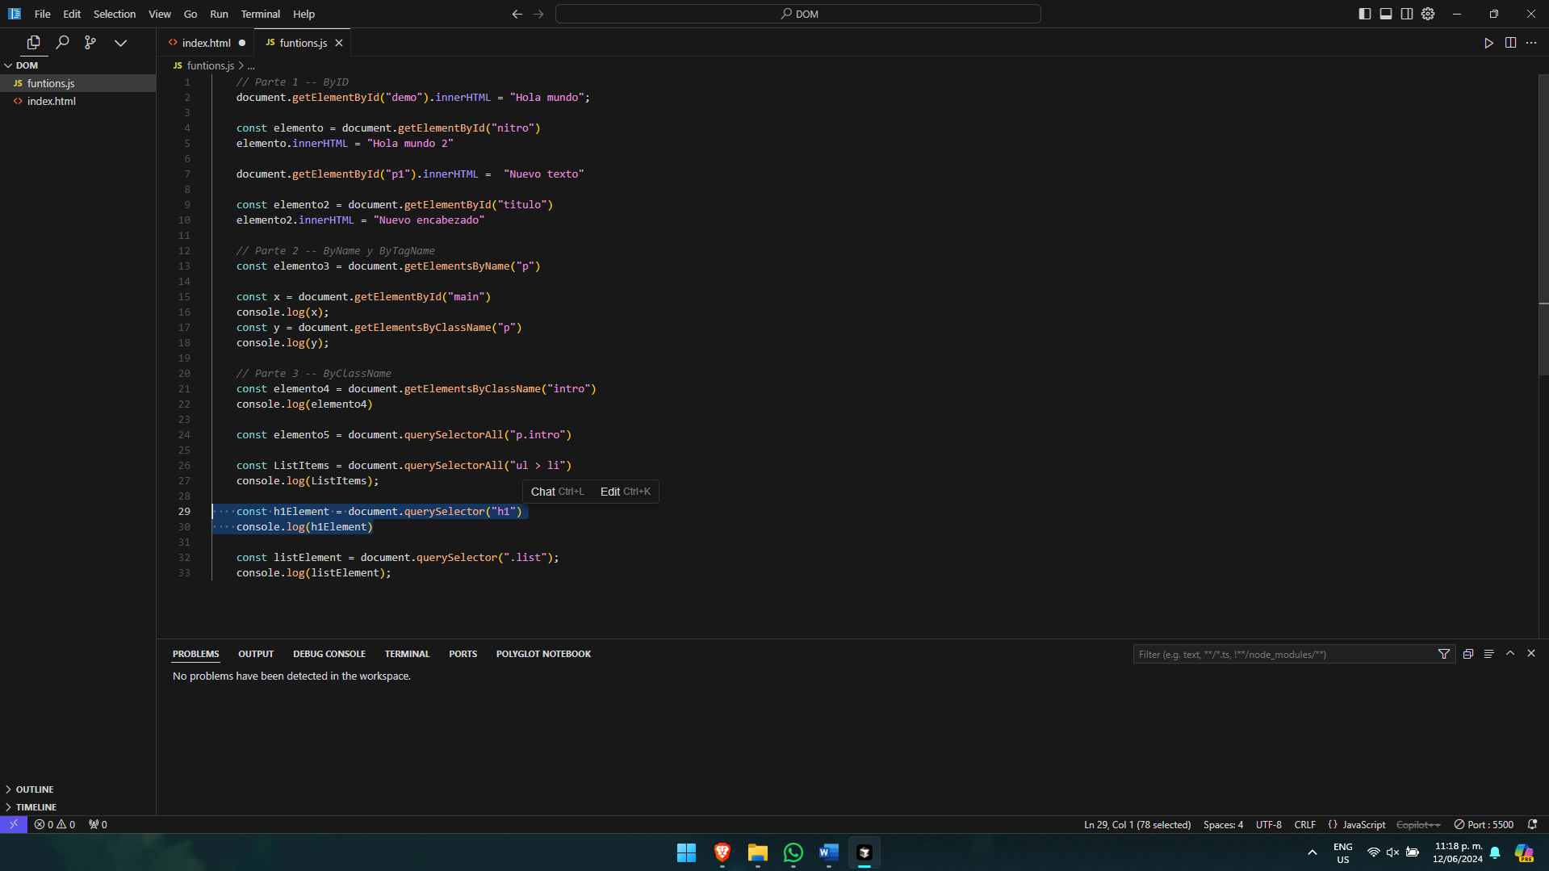Nos da un conjunto de todos los elementos que sean h1

Paso 4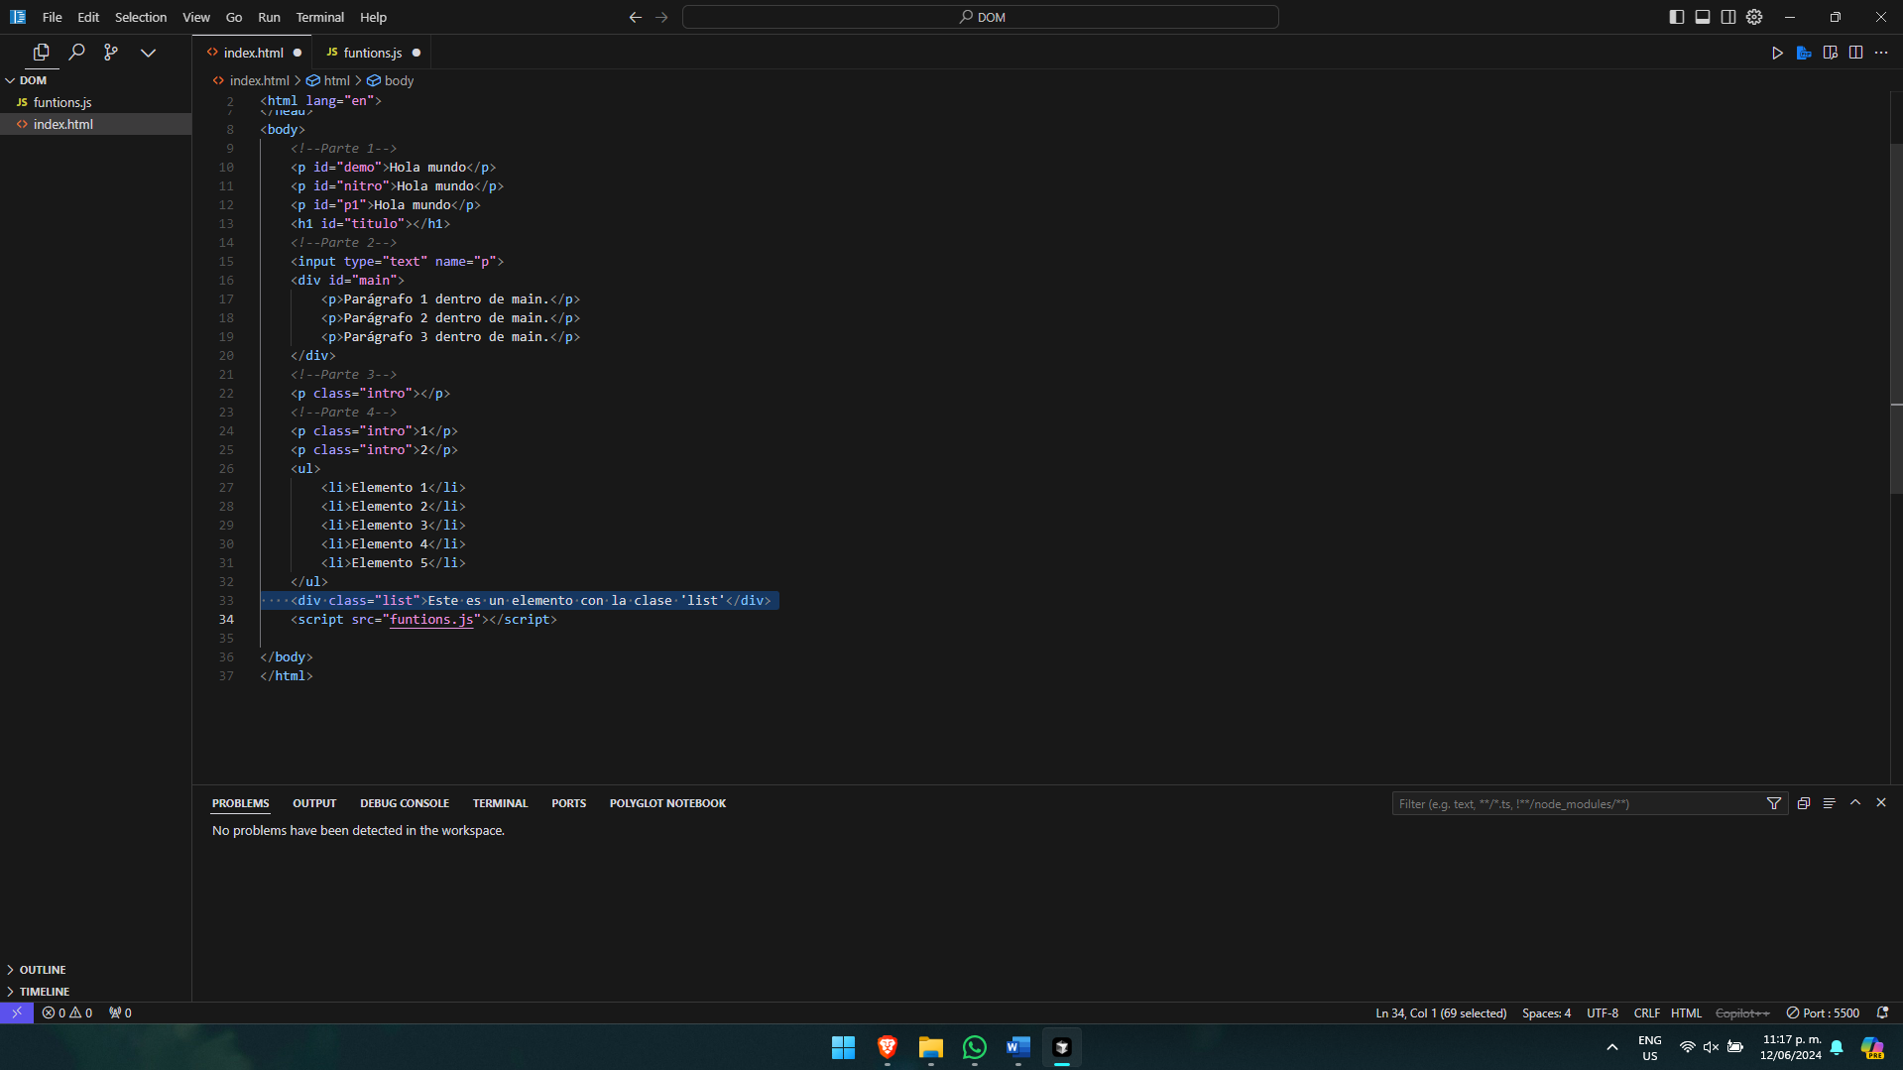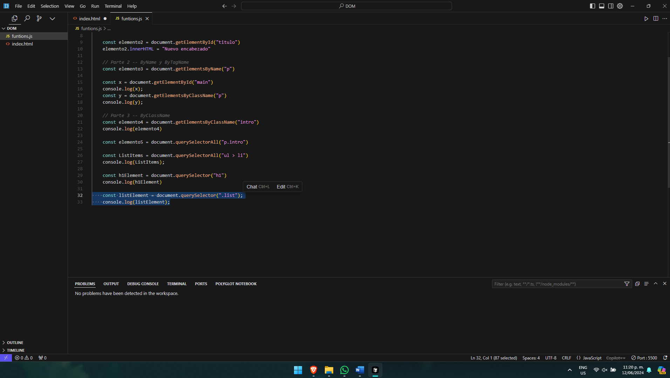

Nos da una lista de todos los elementos que tengan la clase list

Paso 5 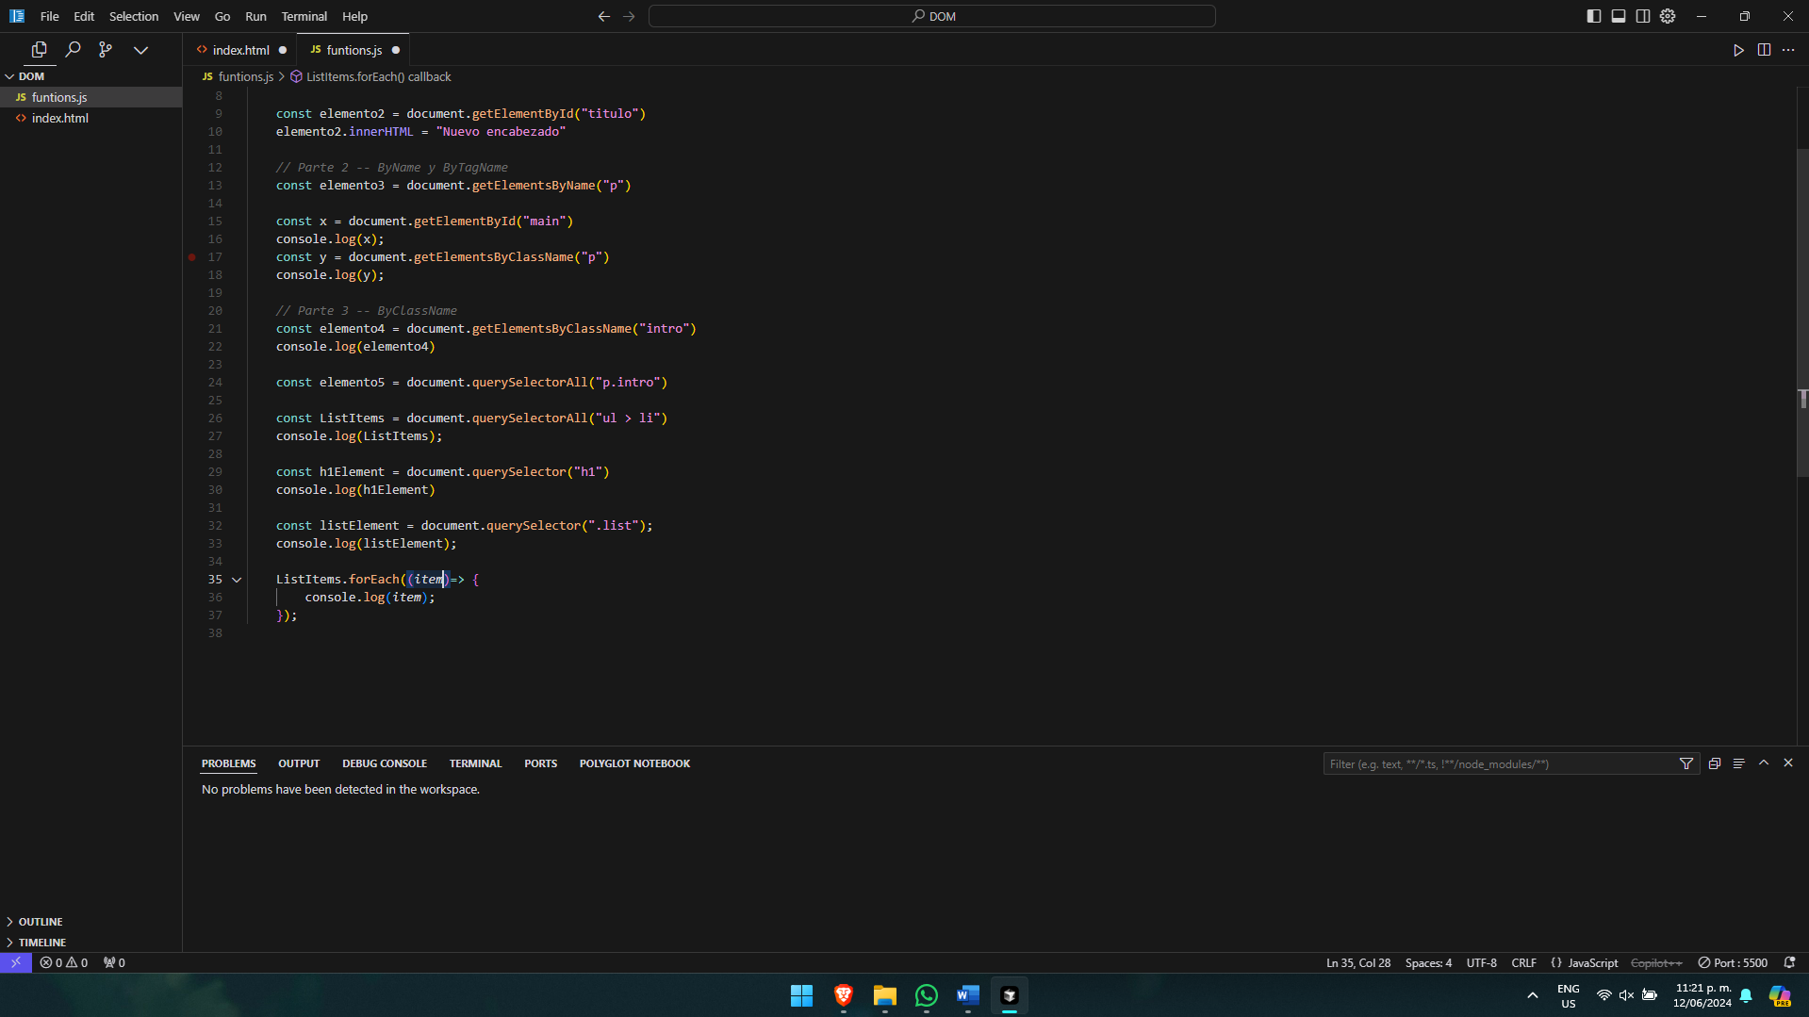

Intearemos todo el conjunto y por cada conjunto hacemos un console.log para esos elementos

Paso 6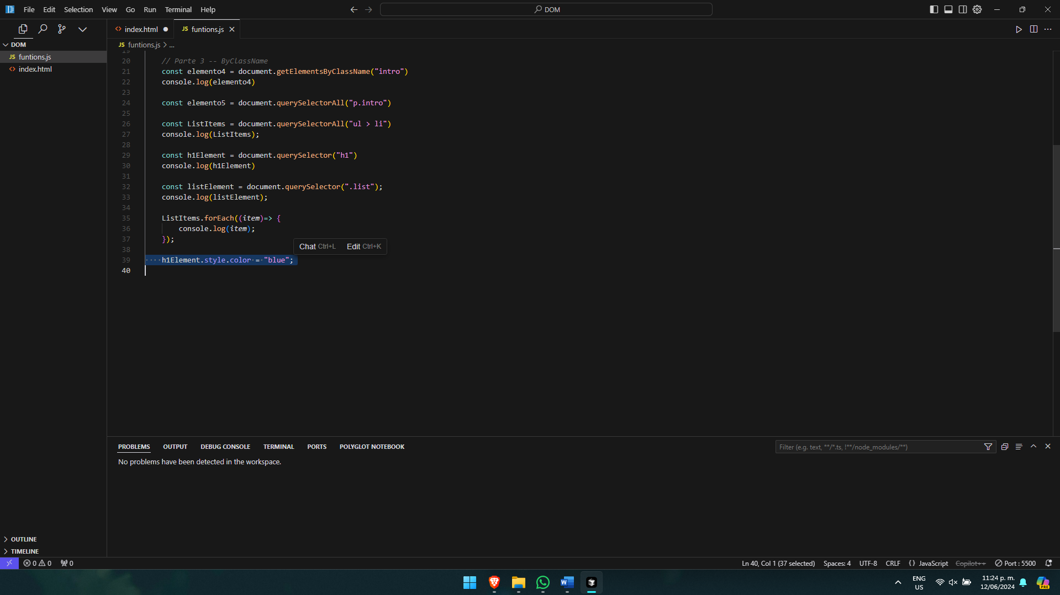Aquí pues lo que hacemos es que a todo el conjunto de h1Element le cambiamos el color del texto a color azul

Parte 5 Paso 1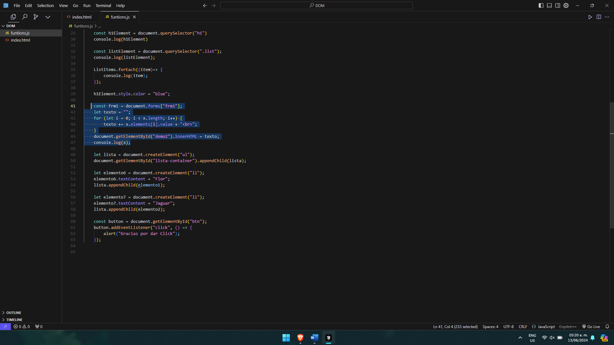Seleccionamos el formulario, y recorremos todos los elementos para concatenar su texto

Parte 6 paso 1

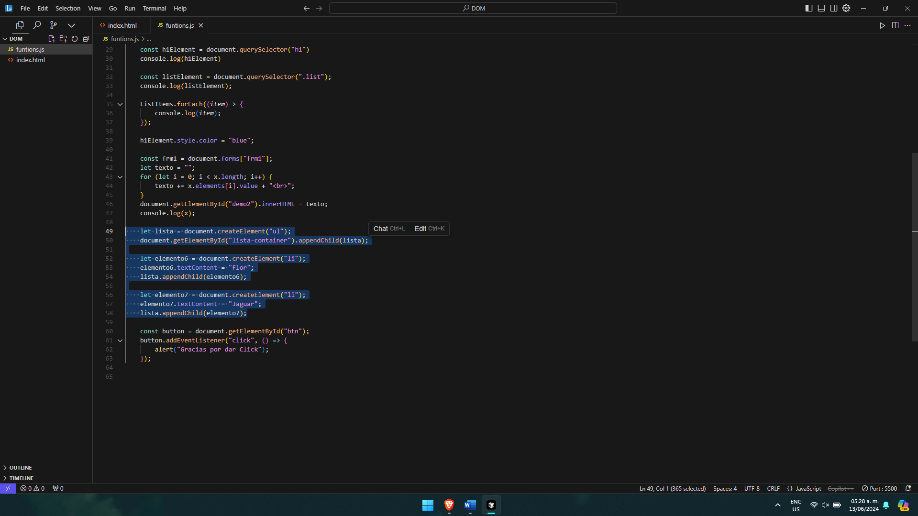En el div llamado lista-container lo seleccionamos y creamos un ul y luego dentro de ese ul se crean dos li uno con la palabra Jaguar y la otra con Flor

Parte 7 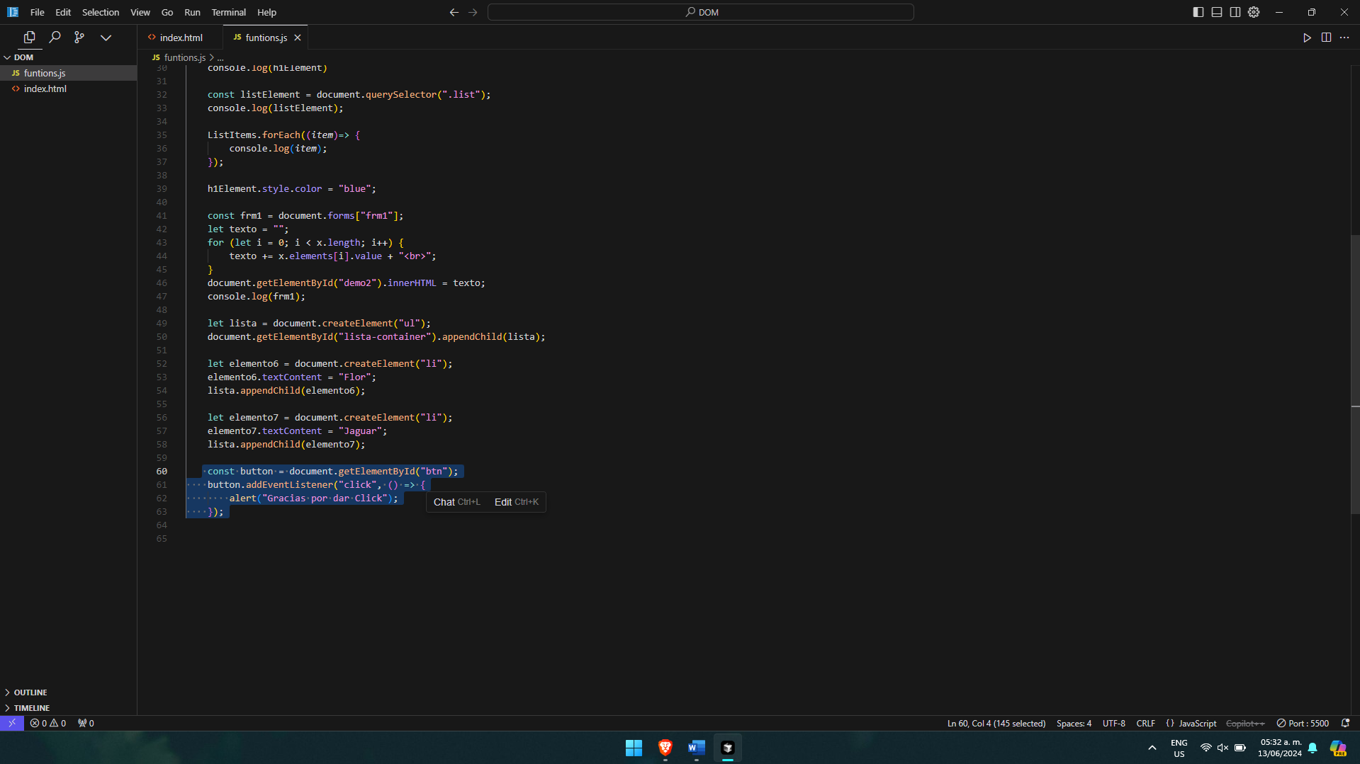Seleccionamos el elemento con id btn para hacer un evento este evento es que al momento de dar clic sobre ella nos saldrá un mensaje agradeciéndonos por dar clic

Parte 8 paso 1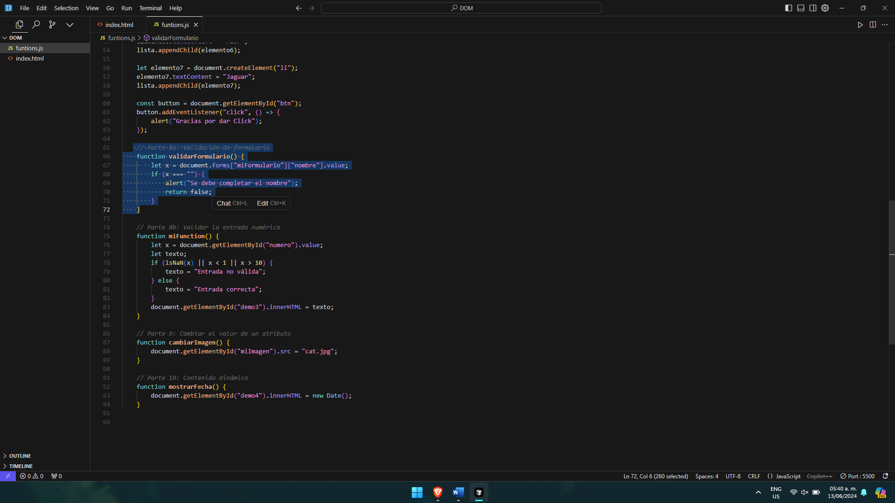Se verifica que el campo de nombre no este vacío si este vacío te sale un mensaje diciéndote que lo llenes

Paso 2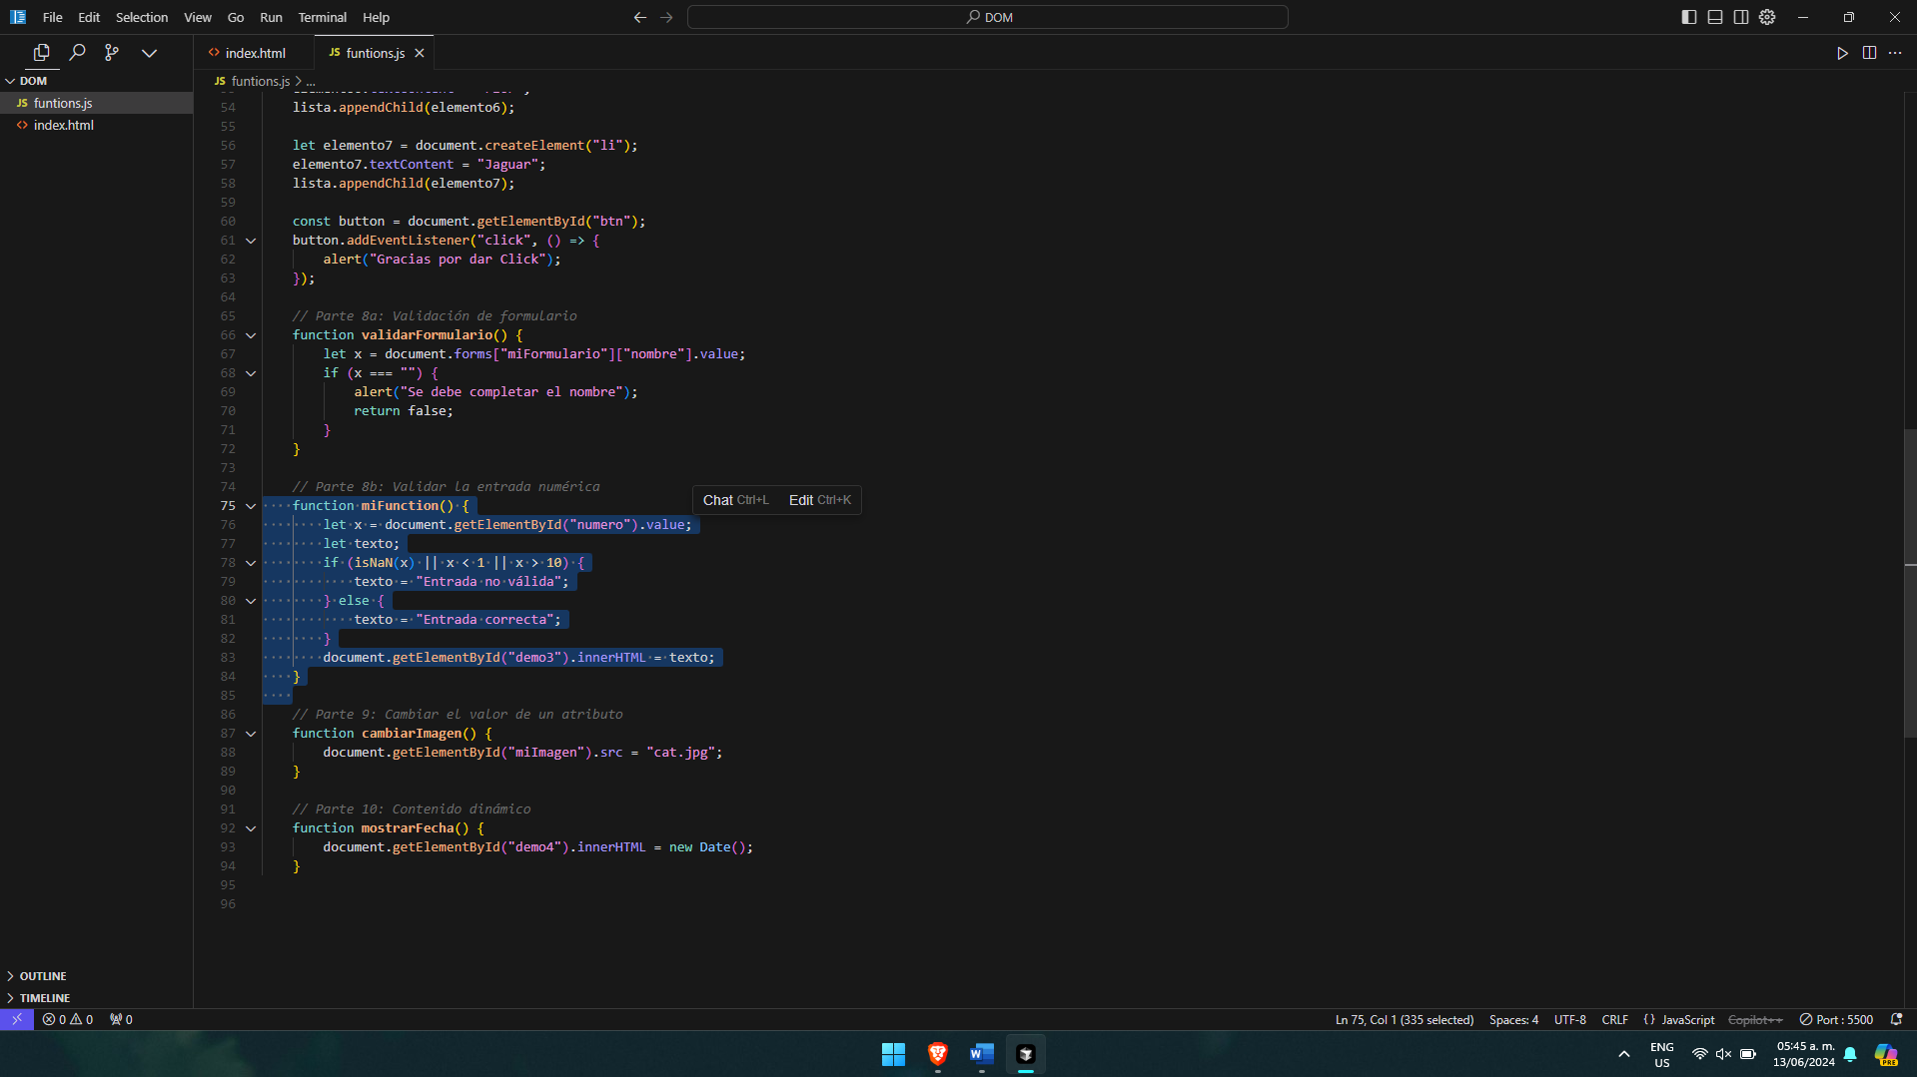Lo que hacemos es validar si lo que esta dentro del campo número esta vacío o tiene un valor menor a 1 o mayor a 10 si es así manda un mensaje de no valido dentro de mismo HTML si es lo contrario manda un mensaje de que es valido

Parte 9 paso 1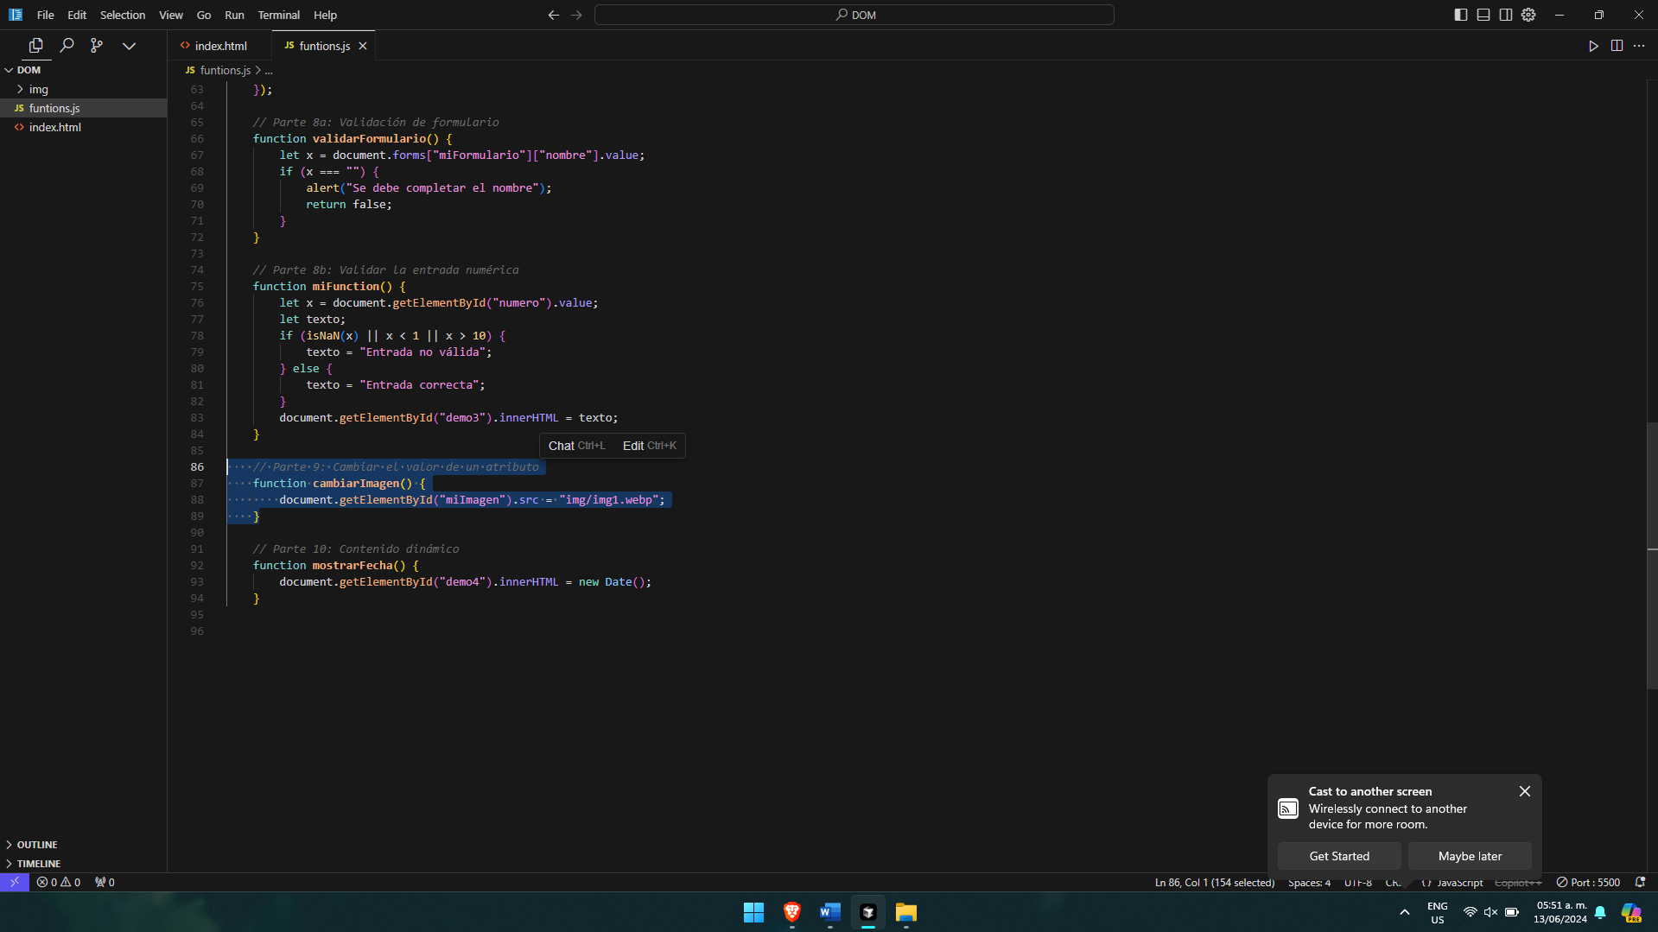aquí lo que hacemos es tener una img por defecto y al presionar nueva img nos cambiara de img por otra ósea actualiza el src que es el que busca la img

Parte 10 paso 1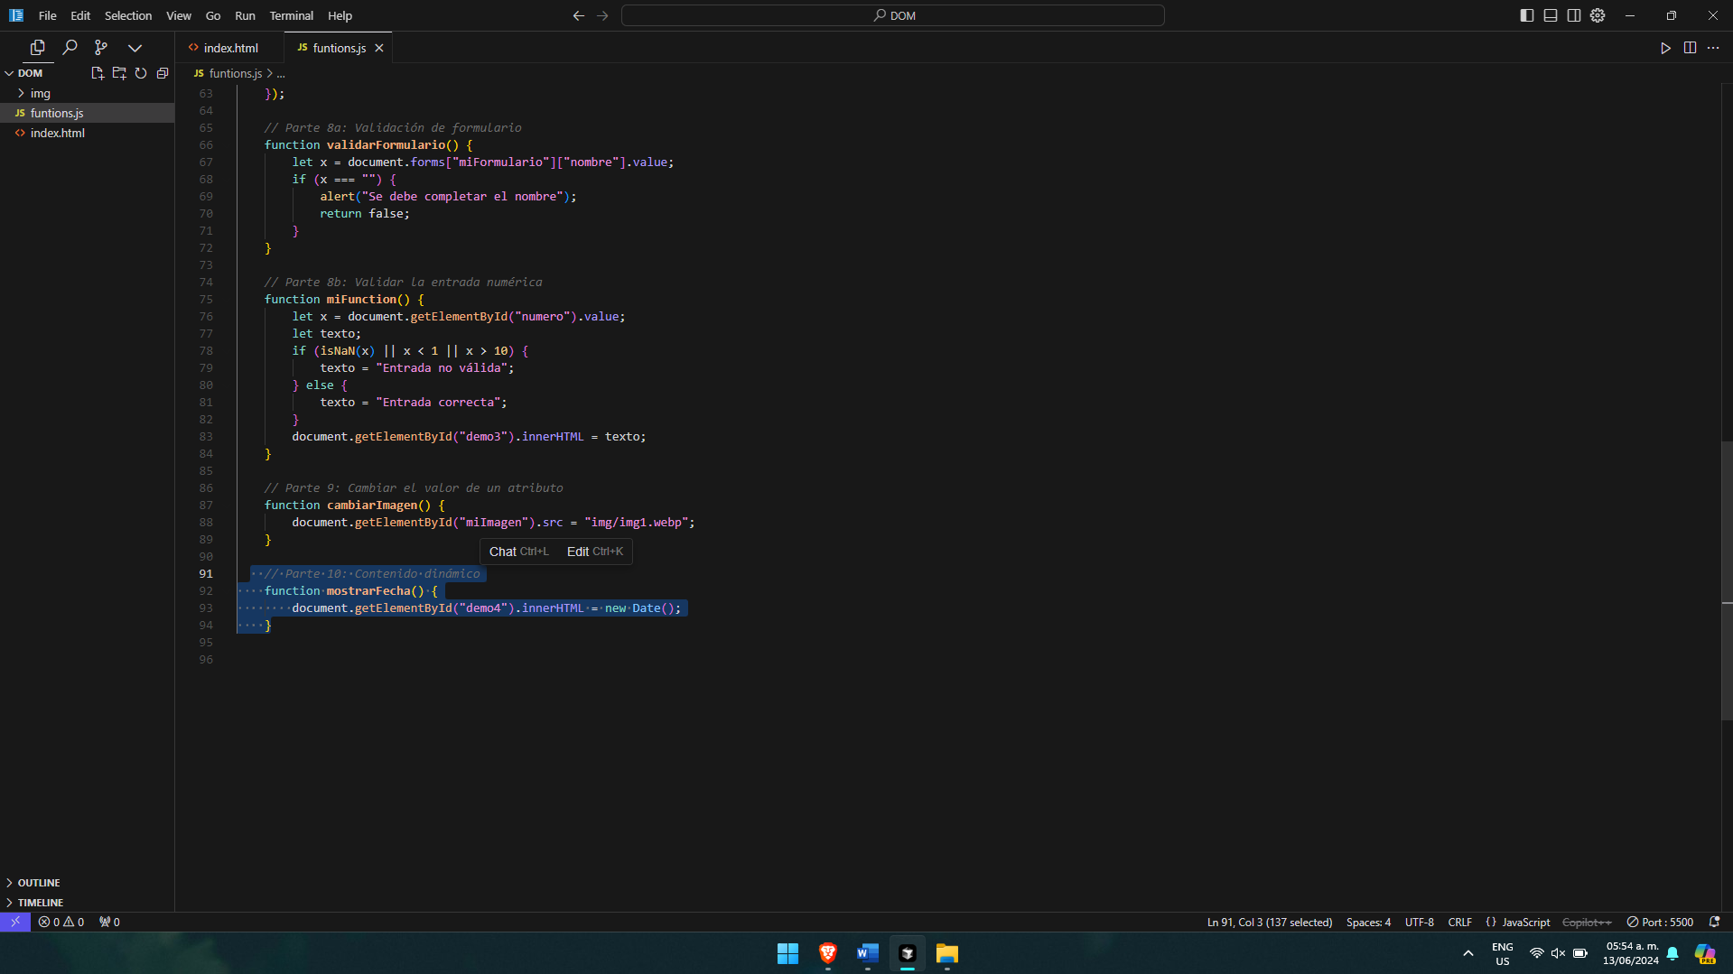

Al hacer clic en el botón mostrar fecha y hora. El elemento con el id demo4 se le pondrá un valor que en este caso es la hora y fecha actual y cada que hagas clic se actualizara

Scripts en consola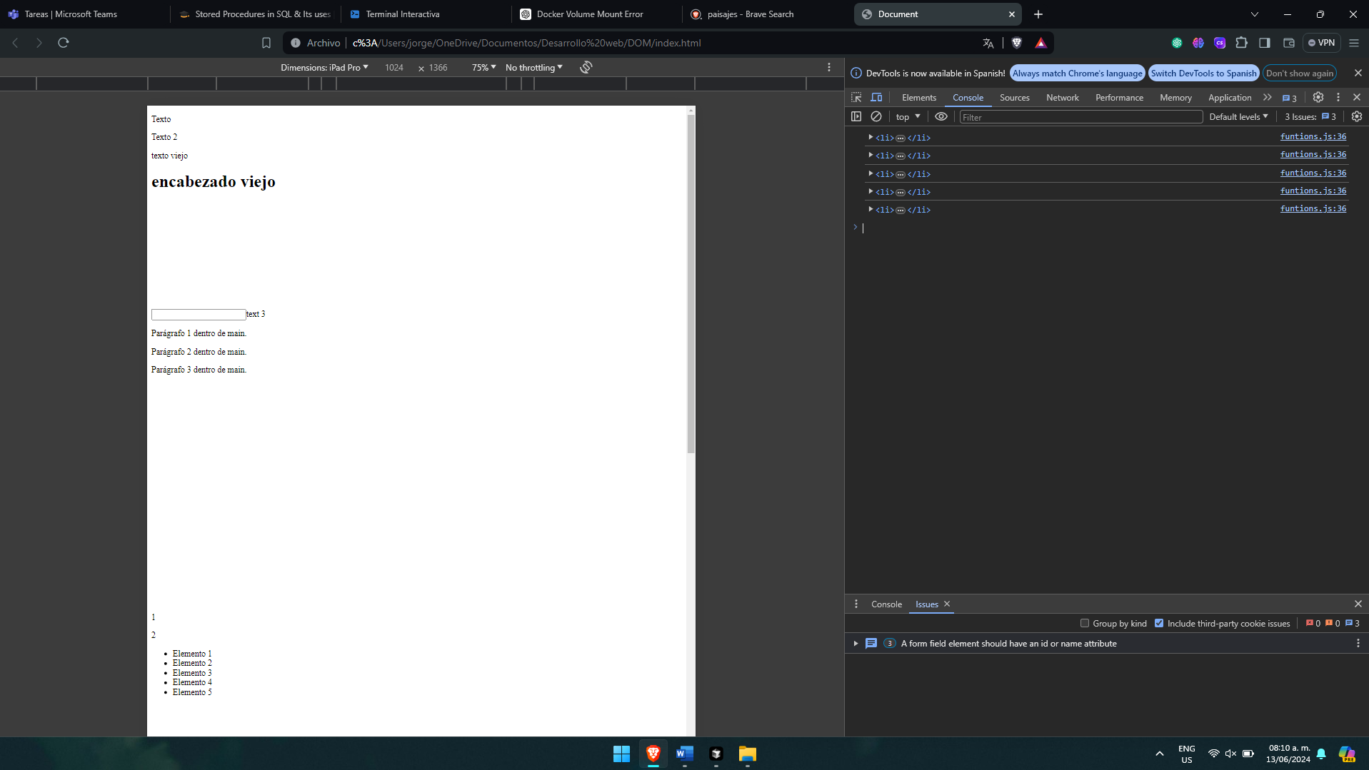

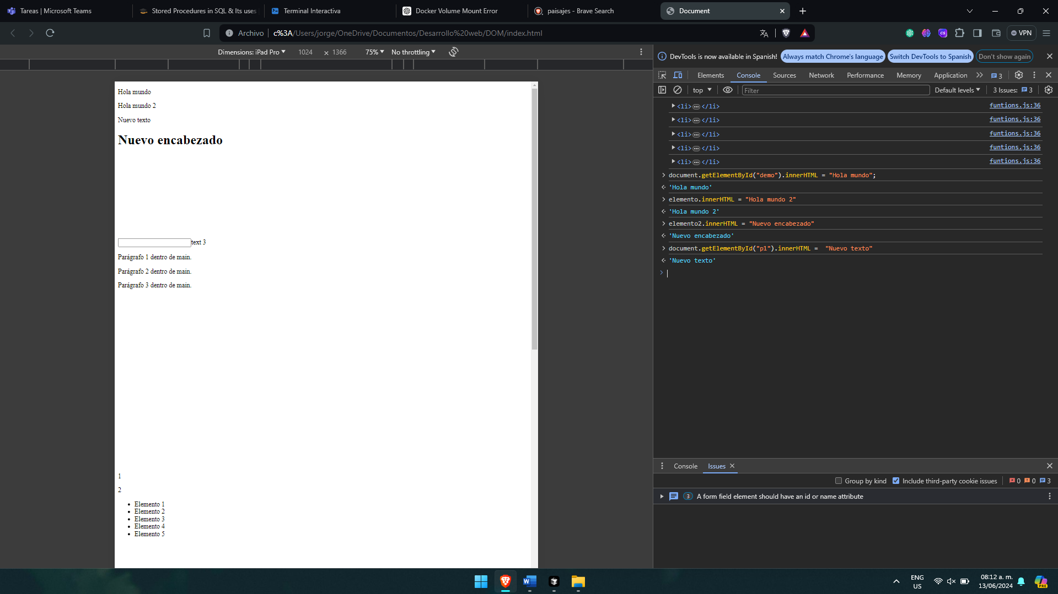

*document.getElementById("demo").innerHTML = "Hola mundo";*

    const elemento = document.getElementById("nitro")

*elemento.innerHTML = "Hola mundo 2"*

*document.getElementById("p1").innerHTML =  "Nuevo texto"* const elemento2 = document.getElementById("titulo")

*elemento2.innerHTML = "Nuevo encabezado"*

Aquí lo que hicimos es reemplazar su texto de texto 1 y 2 por hola mundo 1 y 2

Ademas de que en un elemento con id p1 se le cambio su texto viejo por texto nuevo y lo mismo que el de que es por titulo

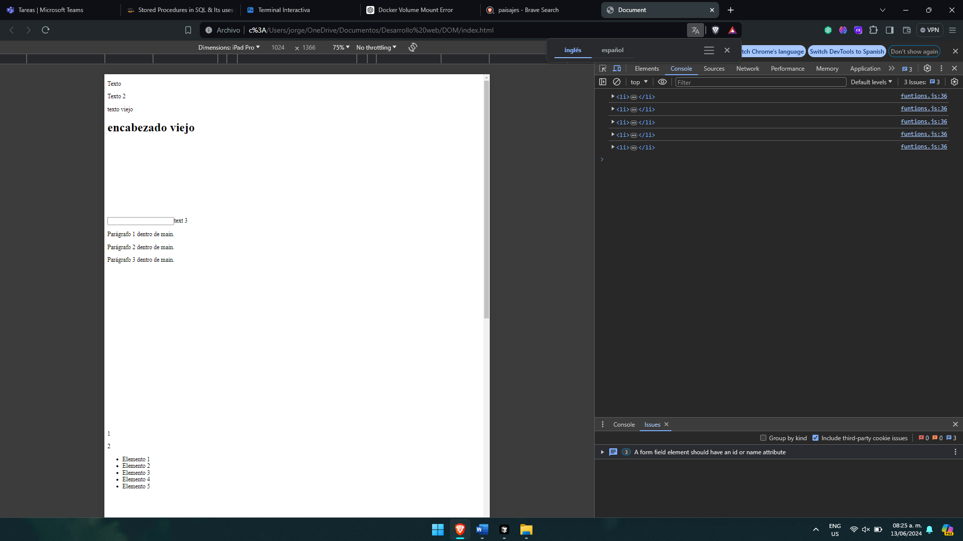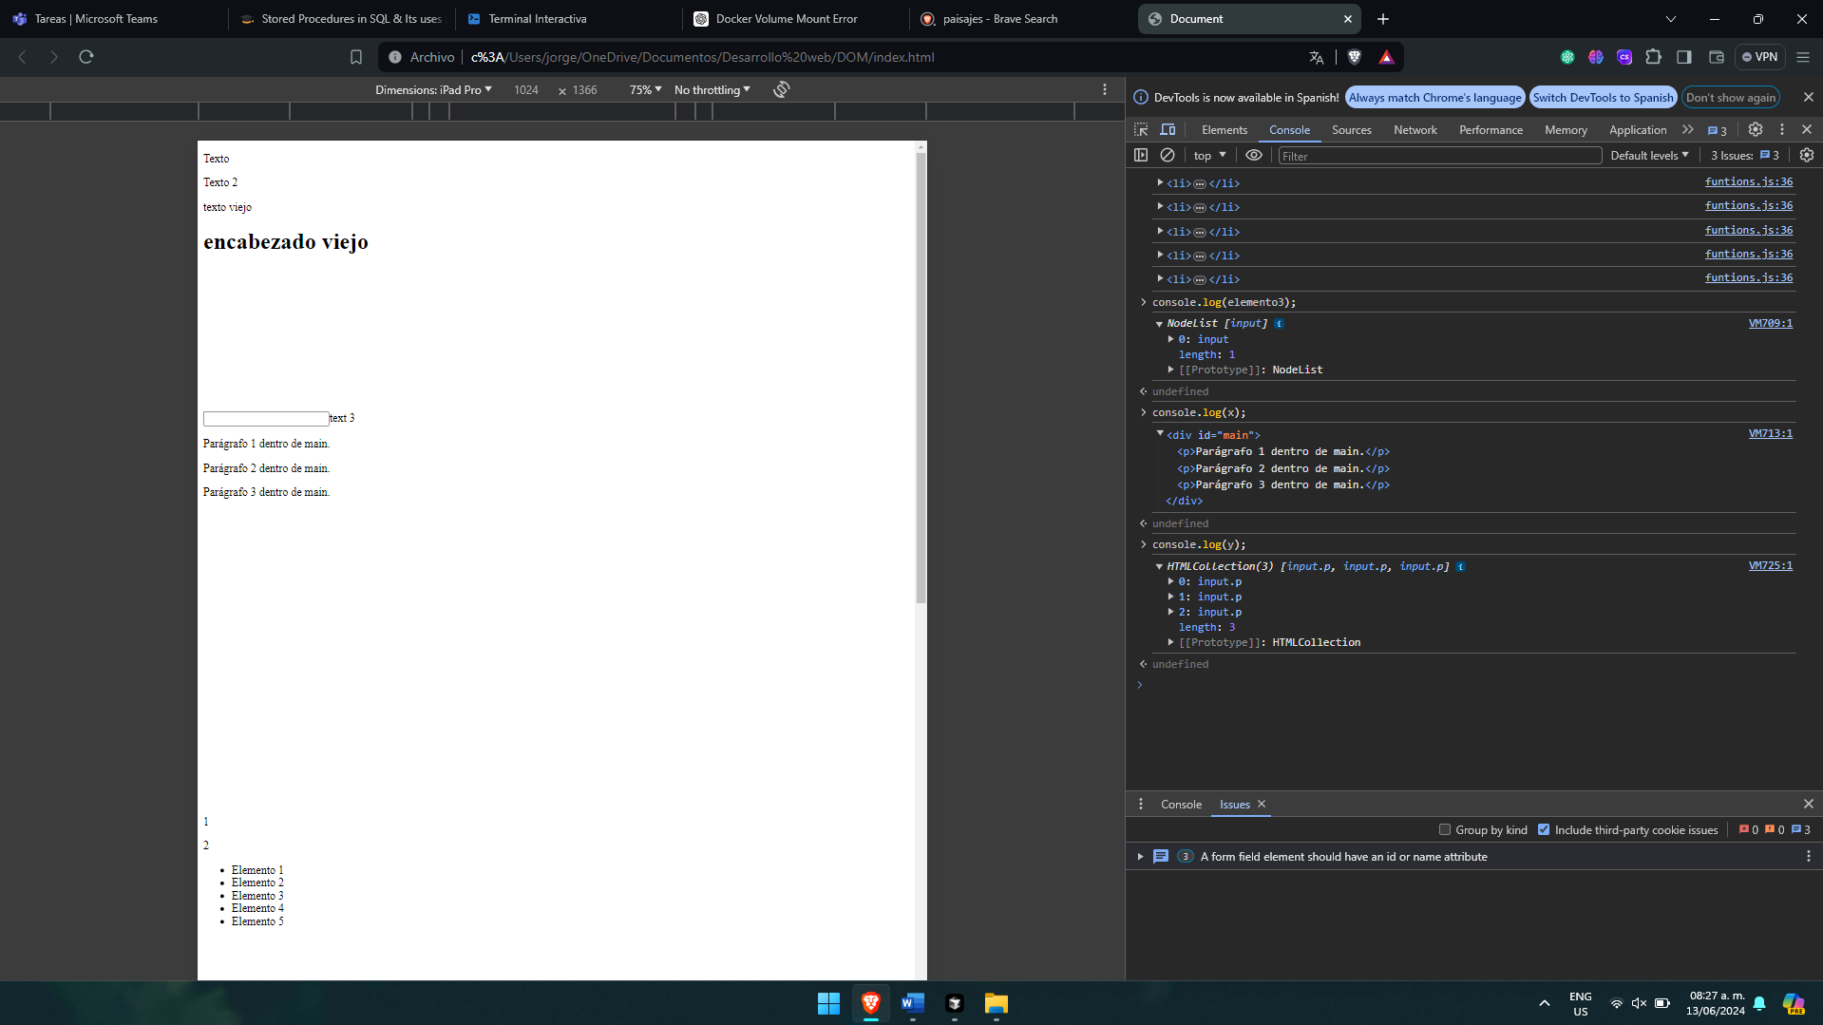

*// Parte 2 -- ByName y ByTagName*

    const elemento3 = document.getElementsByName("p")

    // -- console.log(elemento3);

    const x = document.getElementById("main")

*// --console.log(x);*

    const y = document.getElementsByClassName("p")

*// --console.log(y);*

Lo que hicimos es hacer constantes para guardar elementos y una lista de elementos y los conosole.log te muestran que tiene guardadas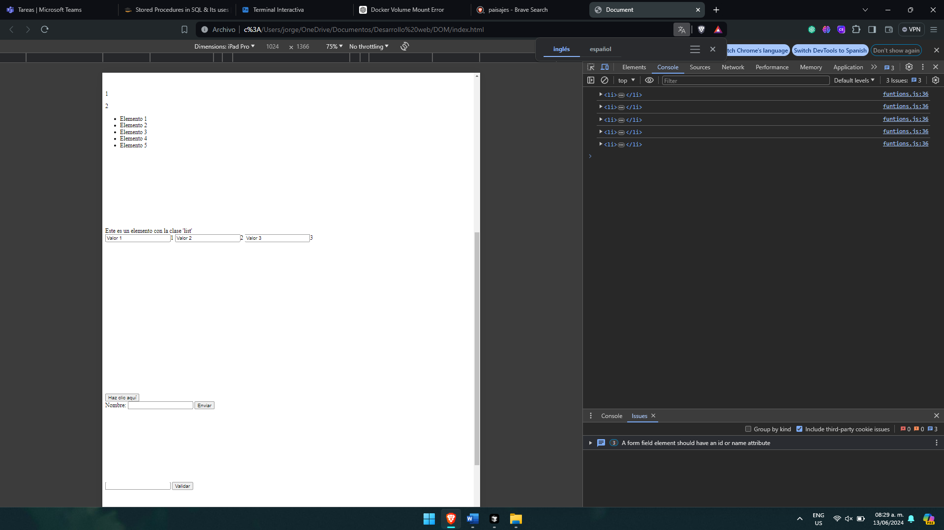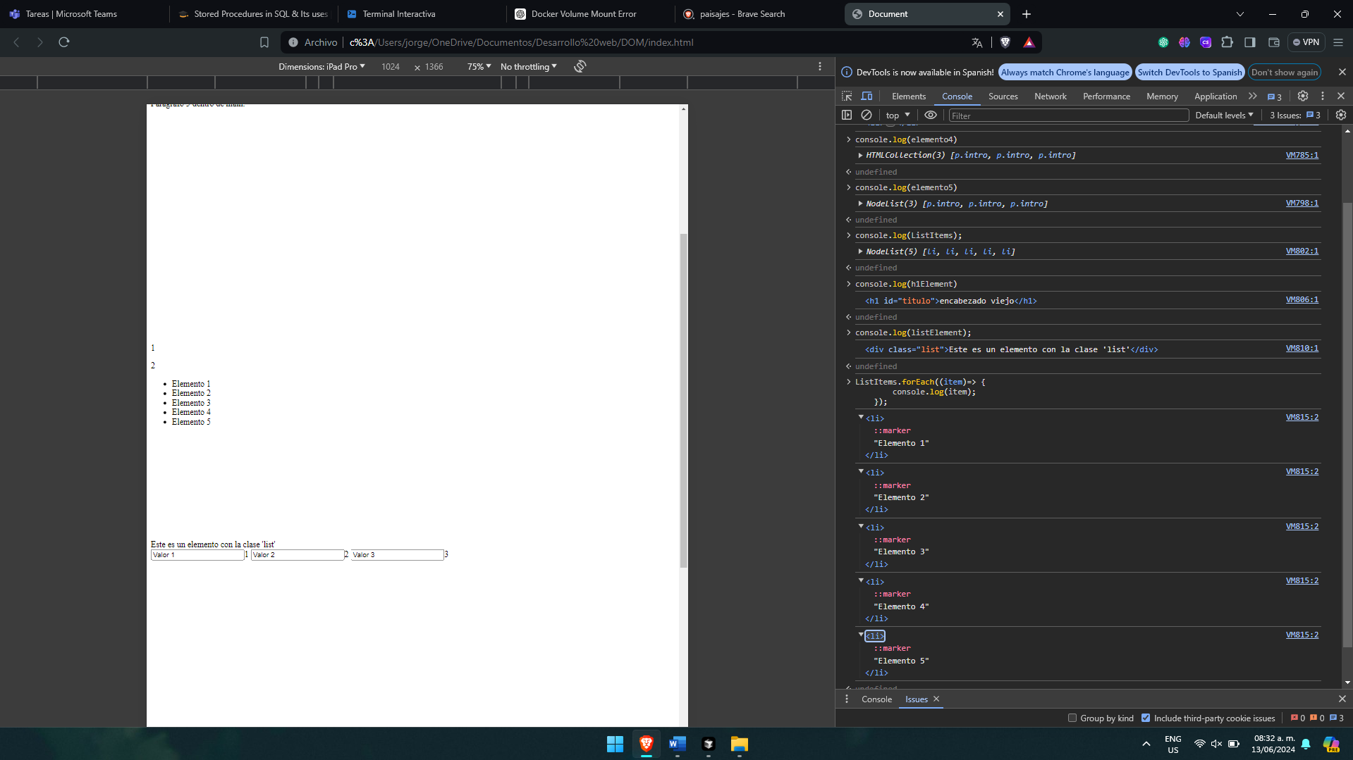    const elemento4 = document.getElementsByClassName("intro")

*// --console.log(elemento4)*

    const elemento5 = document.querySelectorAll("p.intro")

*// --console.log(elemento5)*

    const ListItems = document.querySelectorAll("ul > li")

*// --console.log(ListItems);*

    const h1Element = document.querySelector("h1")

*// --console.log(h1Element)*

    const listElement = document.querySelector(".list");

*// --console.log(listElement);*

    ListItems.forEach((*item*)=> {

        console.log(*item*);

    });

el primero guarda un elemento que tenga una clase con nombre intro, el segundo(elemento5) guarda el elemento que se llama intro pero que este dentro de una etiqueta <p>, el tercero gurada una lista de elementos li que están dentro de un ul, el cuarto guarda un elemento que sea etiqueta h1, el quito guarda una lista que tenga la etiqueta list y el ultomo muestra en consola todos los elementos que esten dentro de la constante ListElement los va itereando uno por uno

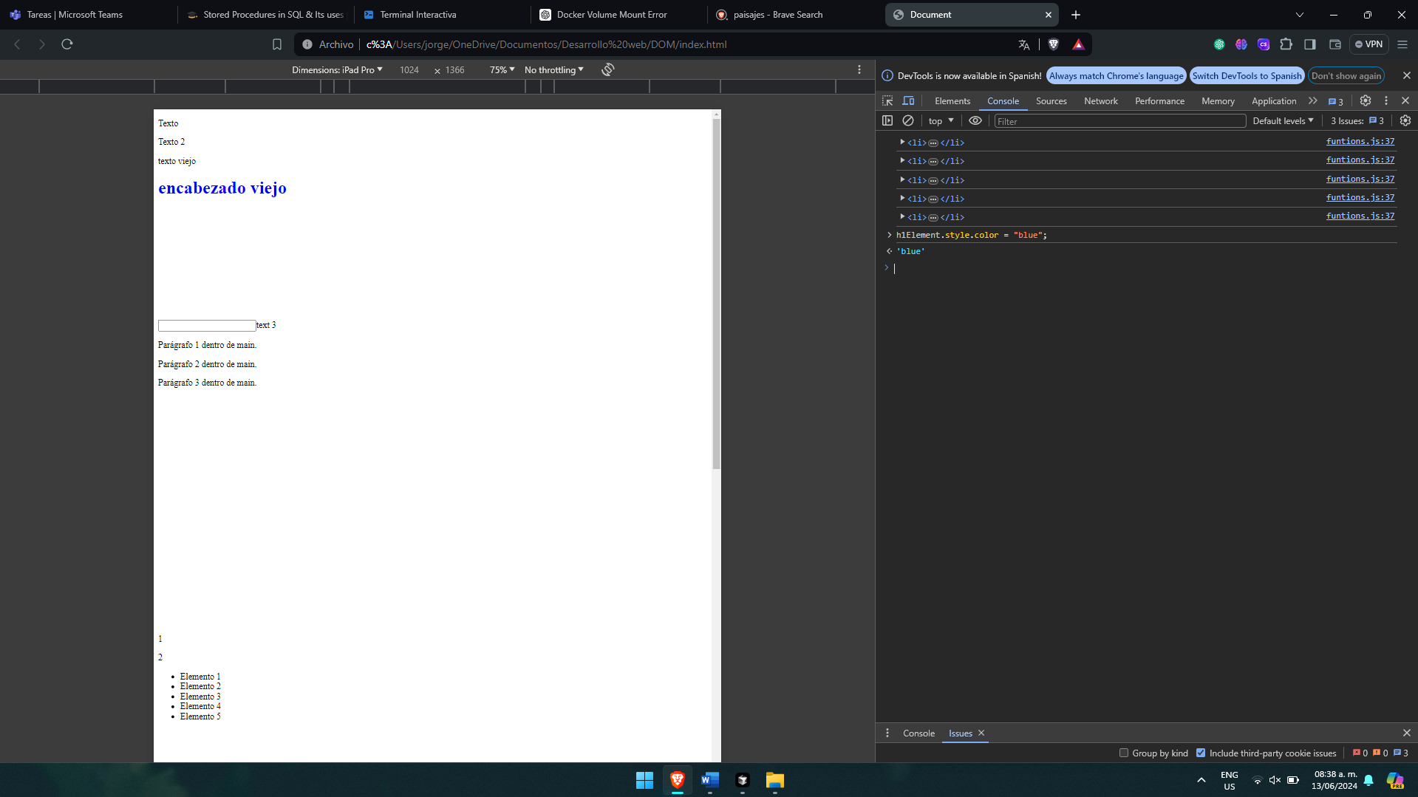

Cambia el color del elemento h1Element que es el h1 le cambia el color a color azul

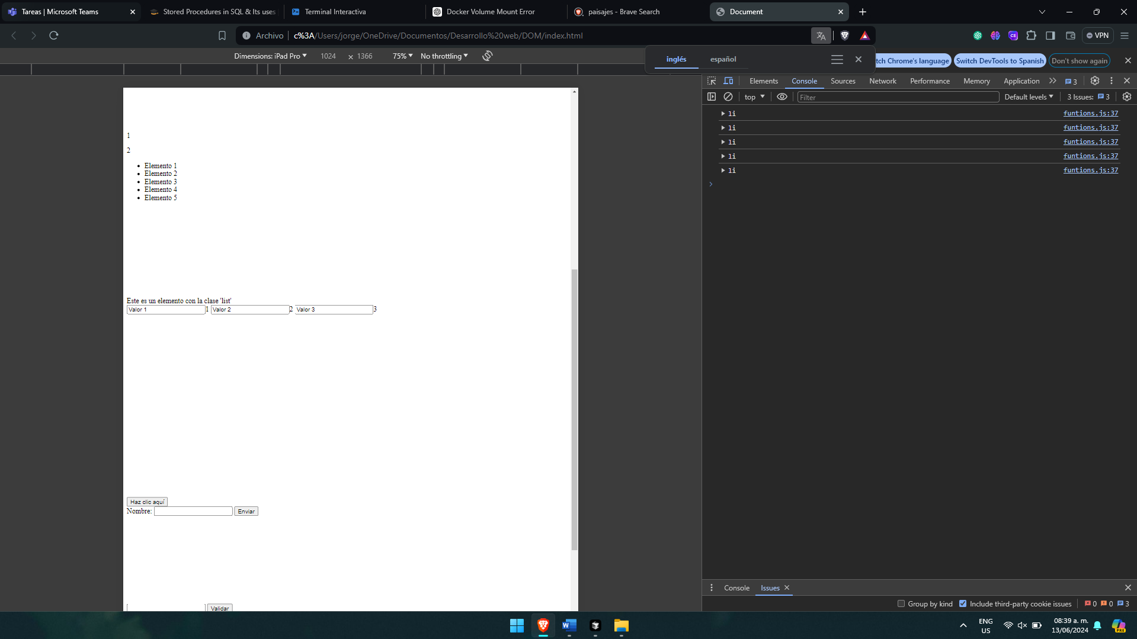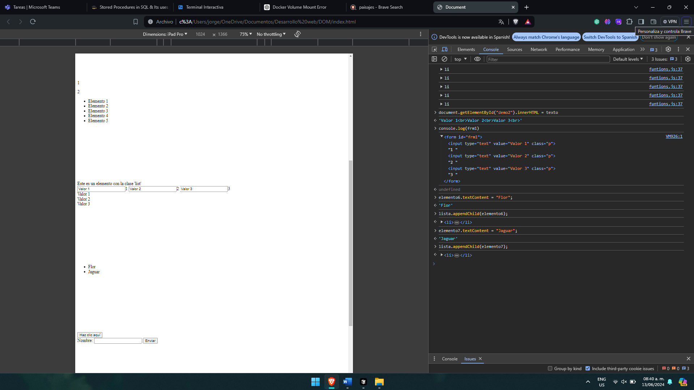

const frm1 = document.forms["frm1"];

    let texto = "";

    for (let i = 0; i < frm1.length; i++) {

        texto += frm1.elements[i].value + "<br>";

    }

*// --document.getElementById("demo2").innerHTML = texto;*

*// --console.log(frm1);*

    let lista = document.createElement("ul");

    document.getElementById("lista-container").appendChild(lista);

    let elemento6 = document.createElement("li");

*// --elemento6.textContent = "Flor";*

*// --lista.appendChild(elemento6);*

    let elemento7 = document.createElement("li");

*//--elemento7.textContent = "Jaguar";*

*// --lista.appendChild(elemento7);*

Creamos una constante llamado frm1 que es un form que va a guardar una lista de elementos y va a interear esa lista y va a guardar dentro de una variable llamada texto todo lo que contenga cada elemento luego dentro de un elemento llamado demo2(id) va a ponerle el texto guardado y con ultimo imprimimos en consola todos los elementos, en la otra, creamos variable llamada lista que va a crear el elemento o etiqueta ul dentro de una etiqueta div que tiene el di lista-container luego vamos a crear 2 variables mas el elemento 6 y 7 y vamos a crear un li a cada uno y cada li va a tener un texto “flor” y “jaguar” y luego muestra ese objeto dentro del ul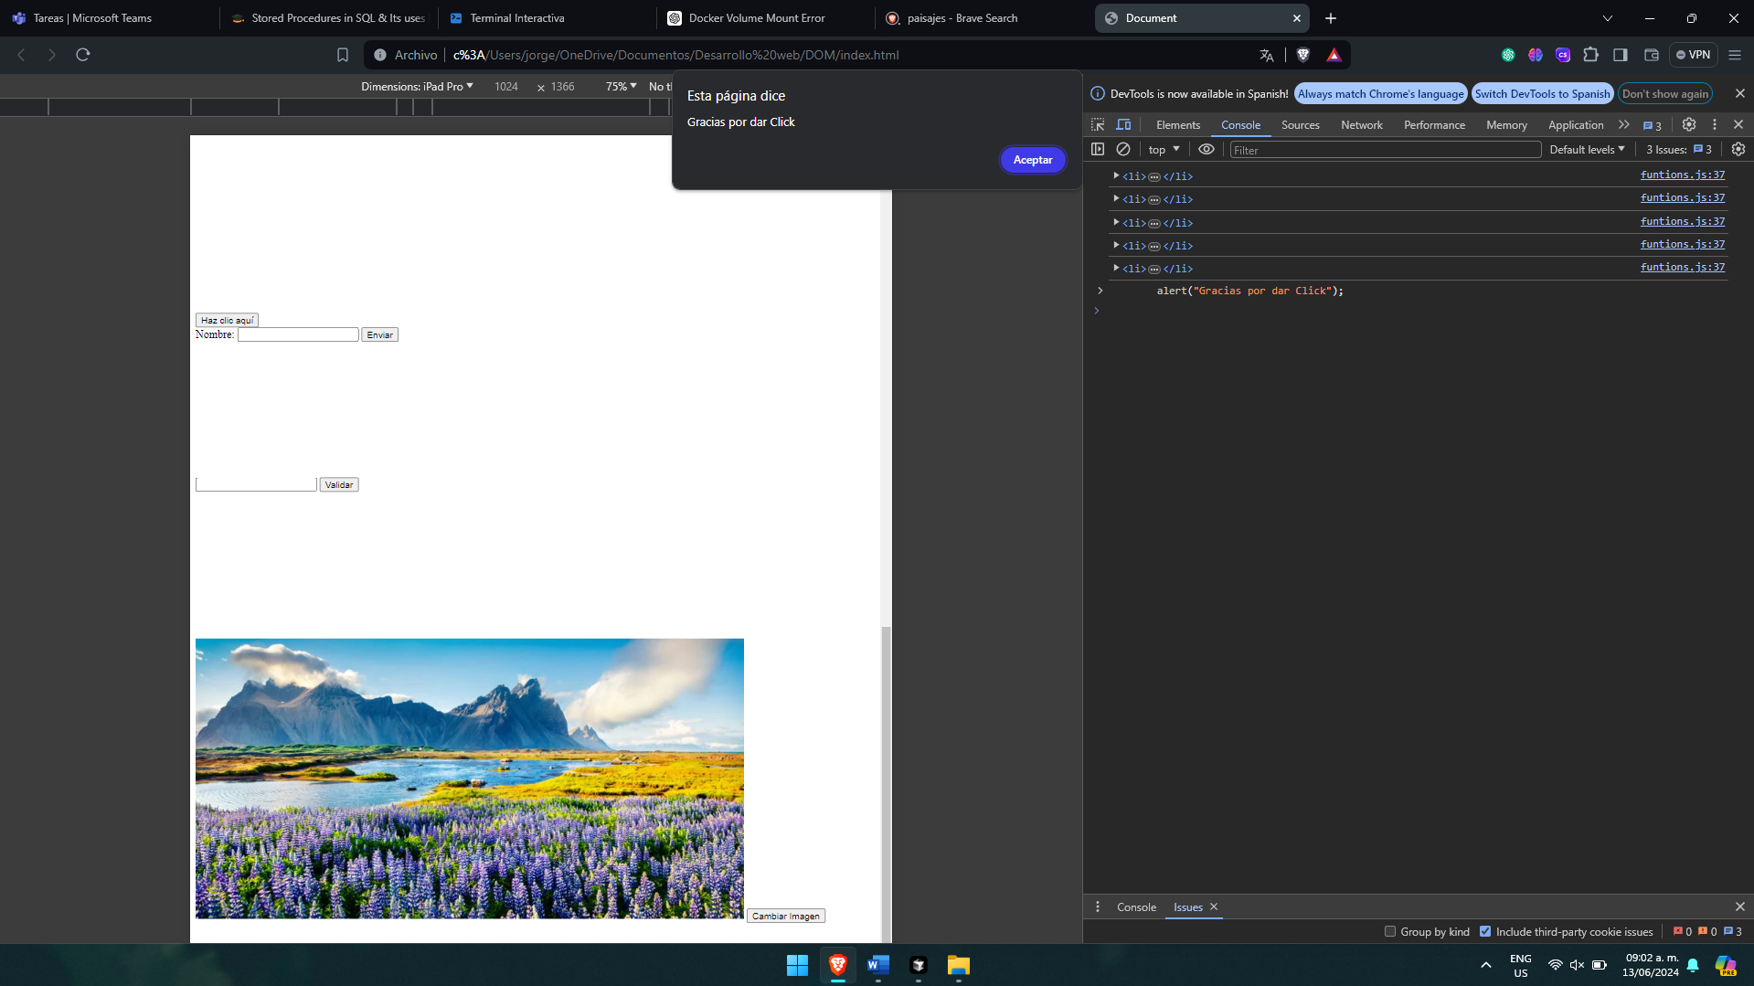

    const button = document.getElementById("btn");

    button.addEventListener("click", () => {

        alert("Gracias por dar Click");

    });

Esta lo que va a hacer es crea una constante llamada button que va a guardar el elemento que tenga id “btn” y va a crearle un evento de click al dar click se creara una alerta que aparecerá en el navegador que dira “Gracias por dar click

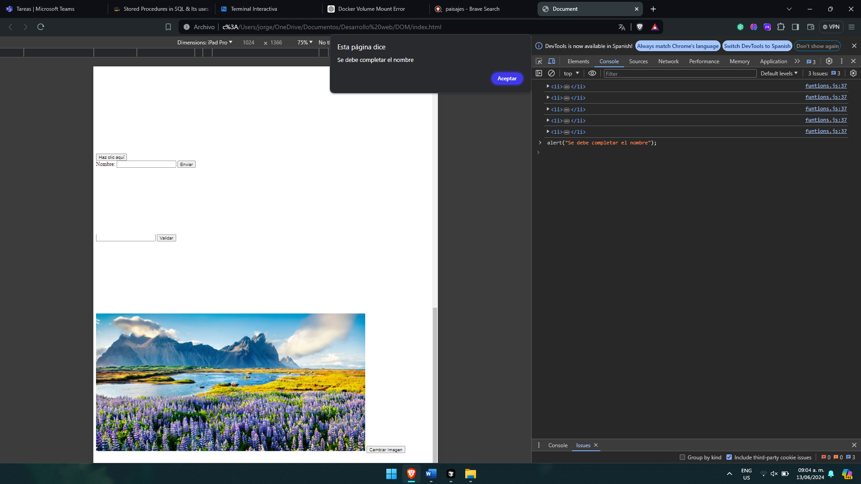

    function **validarFormulario**() {

        let x = document.forms["miFormulario"]["nombre"].value;

        if (x === "") {

            alert("Se debe completar el nombre");

            return false;

        }

    }

Esto crea una función para validar si dentro de un formumulario en un input tiene escrito algo, sino tiene escrito anda se envia un mensaje de que se debe incluir un nombre pero si es mensaje no esta vacio no pasa nada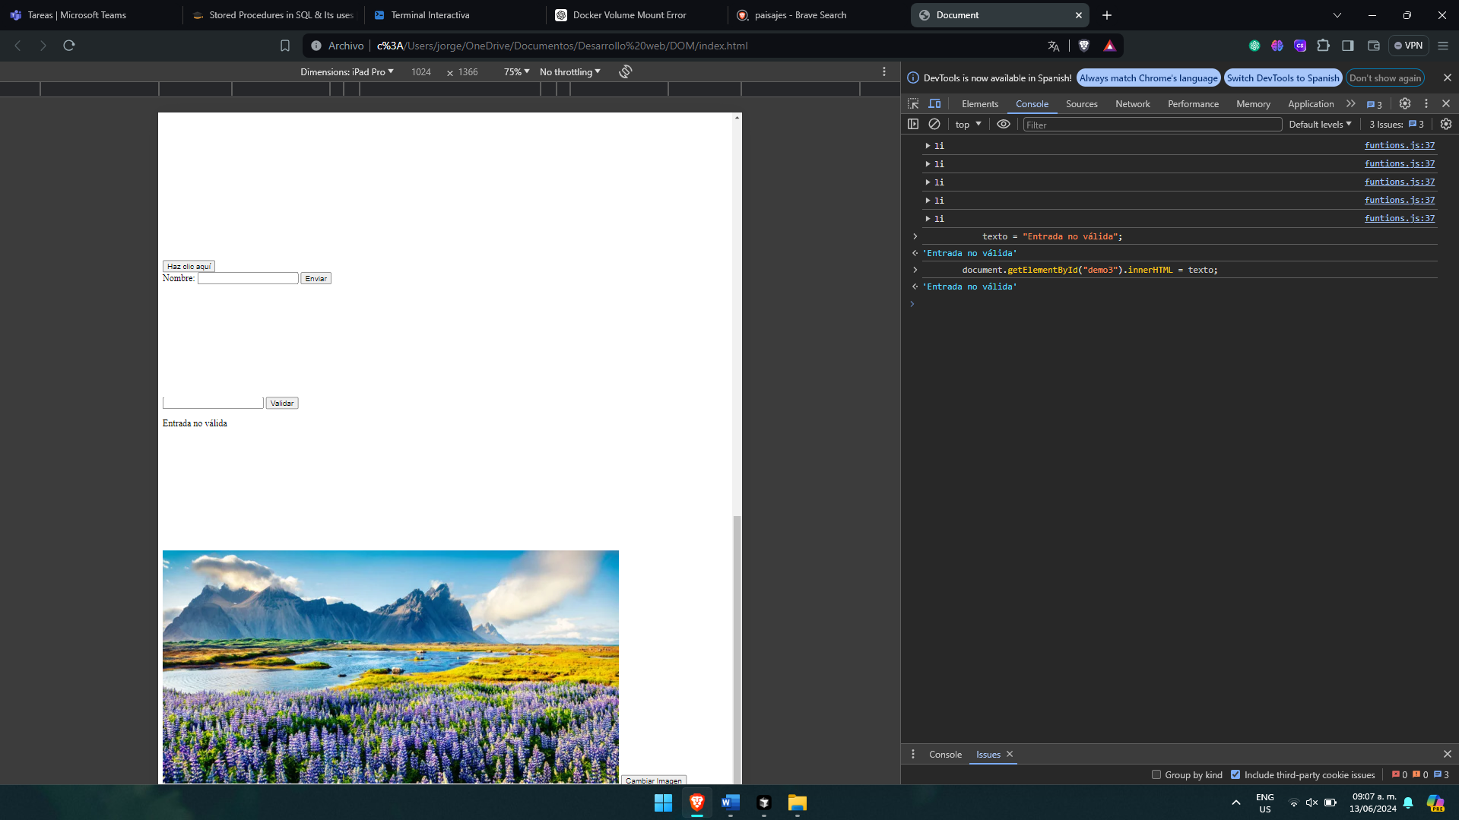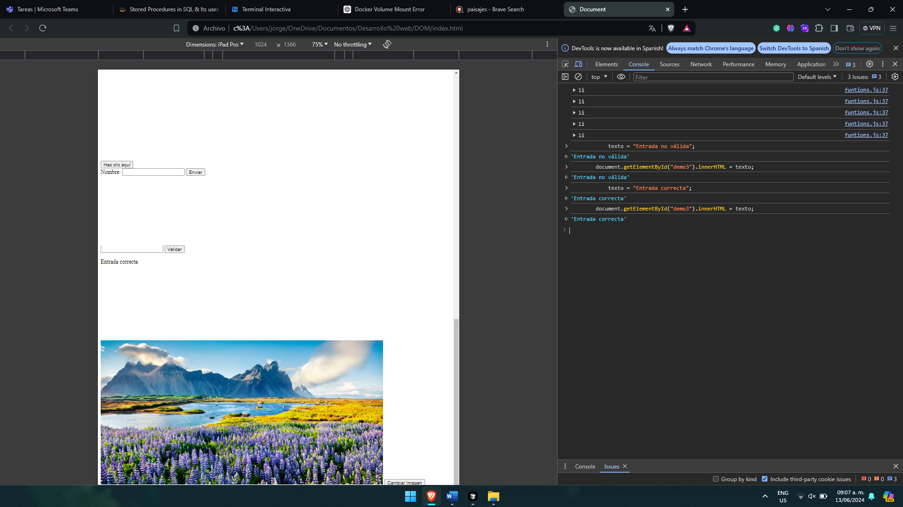

    function **miFunction**() {

        let x = document.getElementById("numero").value;

        let texto;

        if (isNaN(x) || x < 1 || x > 10) {

            texto = "Entrada no válida";

        } else {

            texto = "Entrada correcta";

        }

        document.getElementById("demo3").innerHTML = texto;

    }

Si dentro de un input tenemos un dato nulo, un numero menor a 1 o mayor a 10 sale un texto en un p que tiene el id “demo3” un texto(se le asigna) y lo imprime si fue nulo,menor a 1 o mayor a 10 el texto dira que no es valido, de lo contrario sale un mensaje que dice que es correcto el valor introducido, 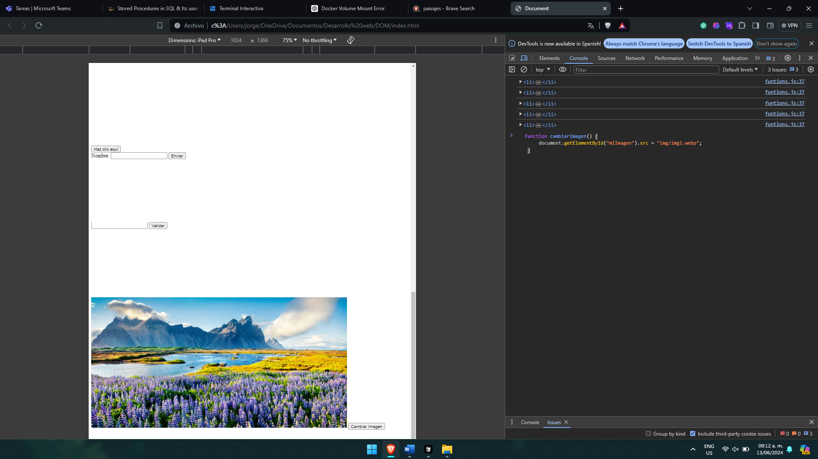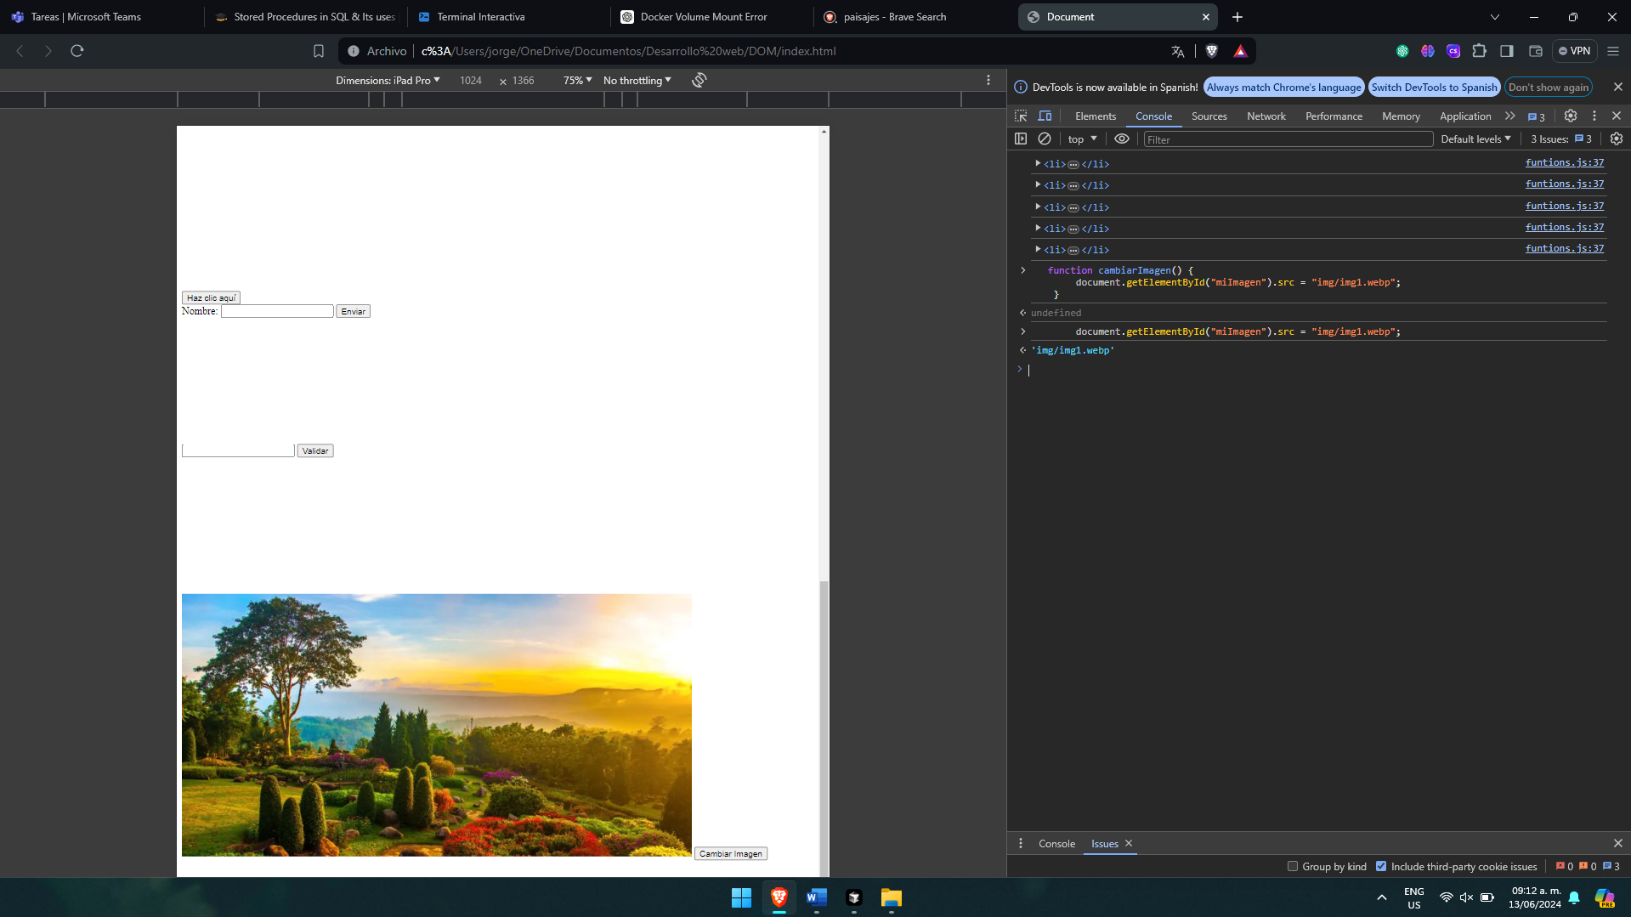

   function **cambiarImagen**() {

        document.getElementById("miImagen").src = "img/img1.webp";

    }

Esto es una función que cambia la ruta de la imagen asignada a un elemento con id “miImagen” por otra

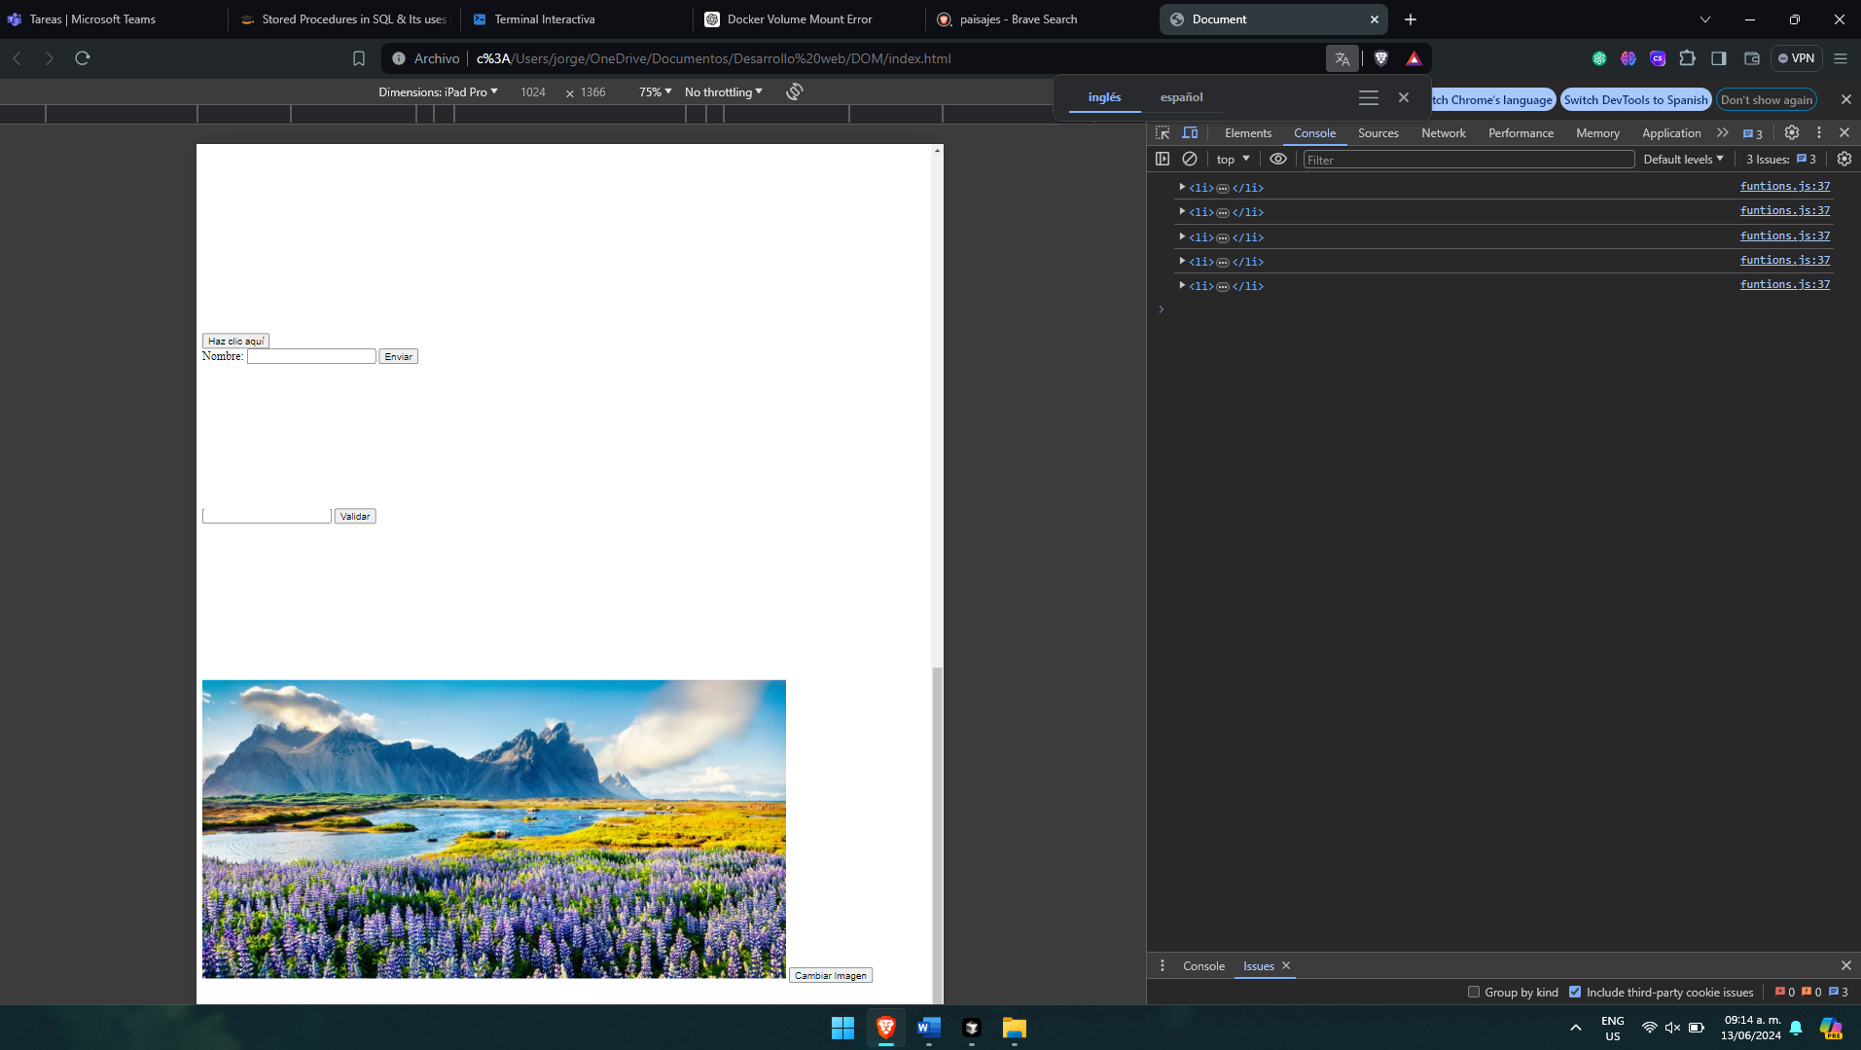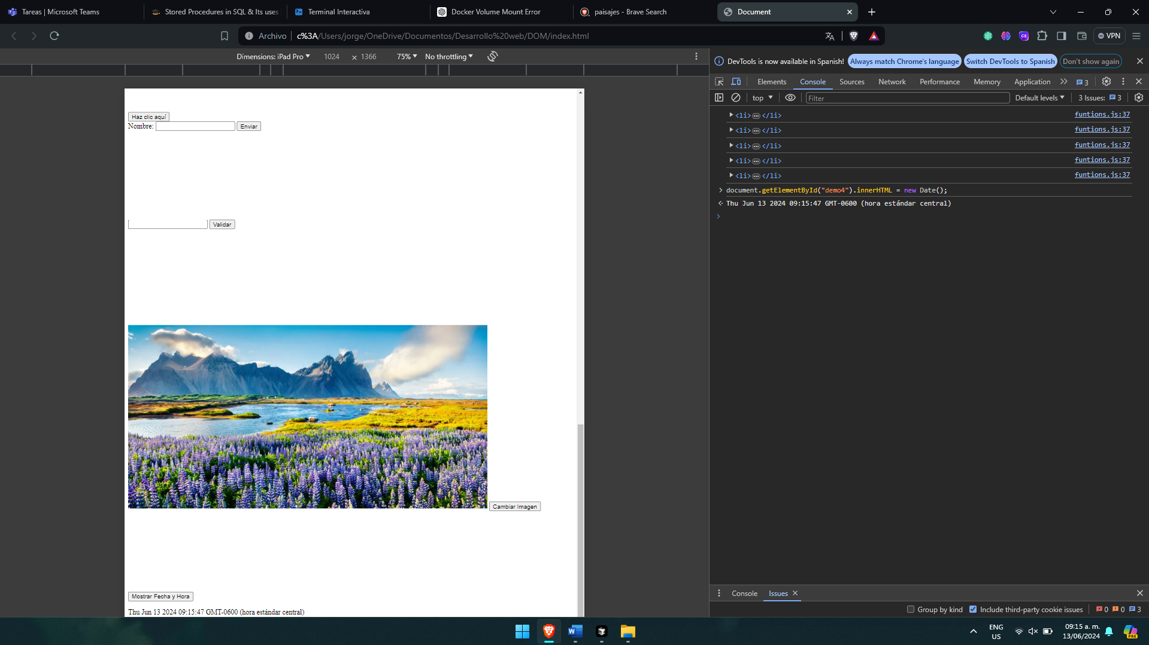

    function **mostrarFecha**() {

        document.getElementById("demo4").innerHTML = new Date();

    }

Esta es una función que se activa al hacer click y lo que hace es que en un elemento con id “demo4” le asigna el valor de la hora actual mediande new date() y lo muestra en la pagina html

# Conclusión

Las prácticas de manipulación del DOM son fundamentales para cualquier desarrollador web que aspire a crear aplicaciones interactivas y dinámicas. A través de la manipulación del DOM, podemos realizar una amplia gama de tareas que mejoran significativamente la experiencia del usuario y la funcionalidad de nuestras páginas web. Por ejemplo, la validación de formularios no solo garantiza que los datos ingresados por los usuarios sean precisos y completos, sino que también ayuda a prevenir errores y mejorar la integridad de los datos recibidos. Esta es una práctica esencial en cualquier aplicación web que maneje entradas de usuarios, como sistemas de registro, encuestas y formularios de contacto.

Además, la capacidad de agregar y manipular elementos del DOM en tiempo real permite a los desarrolladores crear contenido dinámico que responde a las acciones del usuario. Esto es especialmente importante en aplicaciones web modernas, donde la interactividad y la capacidad de actualización en tiempo real son cruciales para mantener a los usuarios comprometidos y satisfechos. Por ejemplo, la creación dinámica de listas y elementos dentro de estas listas puede ser utilizada en redes sociales, sistemas de gestión de tareas, y tableros de mensajes, entre otros.

Cambiar los atributos de los elementos, como actualizar la fuente de una imagen, demuestra cómo podemos personalizar la experiencia visual del usuario en función de sus interacciones. Este tipo de manipulación es útil para funcionalidades como galerías de imágenes, donde la imagen mostrada cambia al hacer clic en una miniatura, o para cambiar temas visuales de una aplicación sin necesidad de recargar la página completa.

Finalmente, actualizar el contenido de los elementos HTML con información dinámica, como la fecha y hora actuales, no solo muestra la capacidad de las páginas web para reflejar datos en tiempo real, sino que también puede ser utilizado para proporcionar a los usuarios información relevante y actualizada continuamente

Referencias  
<https://developer.mozilla.org/en-US/docs/Web/API/Document_Object_Model>

<https://developer.mozilla.org/es/docs/Learn/Forms/Form_validation>

<https://developer.mozilla.org/es/docs/Web/API/Document_Object_Model/Introduction>